MỞ ĐẦU

Lý do chọn đề tài
Trong thời đại công nghệ thông tin phát triển như hiện nay, các hệ thống quản lý bán hàng trực tuyến đóng vai trò quan trọng trong việc tối ưu hóa hoạt động kinh doanh và cải thiện trải nghiệm của khách hàng. Tuy nhiên, cửa hàng LinhKiệnNhanh hiện chưa có một hệ thống quản lý bán hàng trực tuyến để hỗ trợ quá trình kinh doanh. Việc này không chỉ gây khó khăn trong việc quản lý sản phẩm và đơn hàng mà còn hạn chế khả năng tiếp cận khách hàng tiềm năng trong bối cảnh thị trường cạnh tranh khốc liệt.
Chính vì vậy, việc xây dựng một website bán hàng chuyên nghiệp là rất cần thiết để giúp cửa hàng hiện đại hóa quy trình quản lý, tiếp cận thị trường rộng lớn hơn, và mang lại sự tiện lợi, nhanh chóng cho khách hàng khi mua sắm. Đề tài này không chỉ mang tính thực tiễn cao mà còn là cơ hội để áp dụng các kiến thức đã học về lập trình web, thiết kế cơ sở dữ liệu, và sử dụng công nghệ hiện đại để giải quyết bài toán thực tế cho cửa hàng LinhKiệnNhanh.

Mục tiêu nghiên cứu
Mục tiêu nghiên cứu của đề tài sẽ xoay quanh việc tìm hiểu và áp dụng những lý thuyết, công cụ vào quy trình xây dựng sản phẩm.
- Tìm hiểu về ngôn ngữ lập trình PHP cùng với framework CodeIgniter, ứng dụng vào xây dựng các chức năng cho website.
- Tìm hiểu về MySQL, biết cách thiết kế và quản lý cơ sở dữ liệu.
- Tìm hiểu về HTML, CSS, Javascript, ứng dụng vào xây dựng một website thân thiện, dễ sử dụng và phù hợp với đại đa số khách hàng.
- Đặt ra bài toán.
- Phân tích và thiết kế website bán linh kiện điện tử LinhKienNhanh theo mô hình hướng đối tượng.
- Xây dựng giao diện người dùng và phát triển một số chức năng như: Tìm kiếm, đặt hàng, thanh toán, quản lý đơn hàng cá nhân, các chức năng quản lý cửa hàng phía Admin, thống kê, in hoá đơn.
- Áp dụng những kiến thức tìm hiểu được từ đó xây dựng website bán linh kiện điện tử LinhKienNhanh
- Biết cách lập kế hoạch, thực hiện và báo cáo kiểm thử sản phẩm.

Đối tượng nghiên cứu
Đề tài tập trung vào những đối tượng chính:
- Các website bán linh kiện điện tử của máy tính.
- Cửa hàng linh kiện điện tử LinhKienNhanh.
- Quy trình thiết kế và xây dựng website.
- Ngôn ngữ lập trình PHP, framework CodeIgniter, hệ quản trị cơ sở dữ liệu MySQL.

Phạm vi nghiên cứu
Đề tài tập trung vào việc thiết kế và phát triển website bán hàng trực tuyến cho cửa hàng LinhKiệnNhanh.
- Về mặt nội dung, hệ thống sẽ được xây dựng với các chức năng chính như quản lý sản phẩm, đơn hàng, khách hàng và tích hợp thanh toán trực tuyến qua QR ngân hàng.
- Về mặt kỹ thuật, đề tài sử dụng các công nghệ PHP (Codeigniter), MySQL, HTML, CSS, và Bootstrap để đảm bảo hệ thống có giao diện thân thiện, dễ sử dụng và vận hành hiệu quả.

Nội dung nghiên cứu
- Phân tích yêu cầu khách hàng, yêu cầu bài toán để thiết kế cơ sở dữ liệu lưu trữ các thực thể của cửa hàng.
- Phân tích và thiết kế các ca sử dụng, xây dựng quy trình hoạt động của một chức năng và tiến hành cài đặt.
- Phân tích, thiết kế và triển khai giao diện người dùng thân thiện, dễ sử dụng.
- Sử dụng ngôn ngữ lập trình PHP cùng framework CodeIgniter để xây dựng các chức năng cho hệ thống, xử lý các logic bên phía back-end.
- Tích hợp các dịch vụ từ bên thứ ba như cổng thanh toán trực tuyến để thanh toán nhanh chóng, an toàn và hiệu quả.
- Lập kế hoạch và thực hiện kiểm thử, tối ưu hóa hiệu suất của trang web, đảm bảo website hoạt động mượt mà và ổn định.

Cấu trúc của báo cáo
Báo cáo được chia thành các chương chính như sau:
- CHƯƠNG 1: TỔNG QUAN VỀ ĐỀ TÀI
- CHƯƠNG 2: PHÂN TÍCH THIẾT KẾ HỆ THỐNG
- CHƯƠNG 3: CÀI ĐẶT VÀ KIỂM THỬ

CHƯƠNG 1. TỔNG QUAN VỀ ĐỀ TÀI

1.1. Giới thiệu cửa hàng Linh Kiện Nhanh

1.1.1. Thông tin cơ bản
- Tên cửa hàng: Linh Kiện Nhanh
- Lĩnh vực hoạt động: Phân phối linh kiện điện tử, thiết bị phụ trợ và phụ kiện cho máy tính, điện thoại.
- Sản phẩm chính: Các loại linh kiện điện tử, linh kiện máy tính, linh kiện phụ kiến điện thoại….
- Khách hàng mục tiêu: Người sử dụng các thiết bị thông minh, các tổ chức hoặc các cửa hàng phân phối linh kiện nhỏ lẻ.
- Địa chỉ cửa hàng: 204 P. Hoa Bằng, Yên Hoà, Cầu Giấy, Hà Nội, Vietnam
Linh Kiện Nhanh là cửa hàng chuyên cung cấp các sản phẩm linh kiện, phụ kiện máy tính, điện thoại đa dạng, từ các linh kiện cơ bản đến các bộ phận phức tạp phục vụ cho nhu cầu học tập, sử dụng. Với sứ mệnh "Nhanh chóng - Chất lượng - Tiện lợi," Linh Kiện Nhanh không chỉ mang đến những sản phẩm uy tín mà còn hướng tới trải nghiệm mua sắm thuận tiện và dịch vụ hỗ trợ tận tâm, từ khâu tư vấn đến giao hàng và hậu mãi.
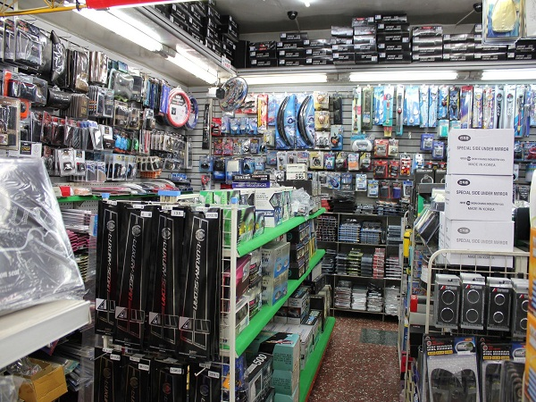
Hình 1.1: Cửa hàng Linh Kiện Nhanh
Linh Kiện Nhanh nhận thấy rằng thị trường linh kiện điện tử ngày càng phát triển với nhiều yêu cầu về chất lượng sản phẩm và tốc độ phục vụ. Do đó, cửa hàng không ngừng cải tiến dịch vụ, tối ưu hóa chuỗi cung ứng và ứng dụng công nghệ vào hoạt động kinh doanh nhằm đáp ứng nhanh chóng các nhu cầu đa dạng của khách hàng, giúp khách hàng dễ dàng tiếp cận với những sản phẩm tiên tiến và hiện đại nhất. Cửa hàng Linh Kiện Nhanh cam kết cung cấp sản phẩm chính hãng, có nguồn gốc rõ ràng, cùng với giá thành cạnh tranh và dịch vụ tư vấn nhiệt tình từ đội ngũ nhân viên am hiểu kỹ thuật.

1.1.2. Nghiệp vụ của cửa hàng
Hoạt động kinh doanh của Linh Kiện Nhanh bao gồm các nghiệp vụ chính như sau:
- Nhập hàng và quản lý kho: Cửa hàng nhập sản phẩm từ các nhà cung cấp uy tín trong và ngoài nước, đảm bảo chất lượng và tính sẵn có. Các sản phẩm được lưu trữ và quản lý trong kho theo hệ thống mã số, số lượng tồn kho và ngày nhập xuất, giúp cửa hàng dễ dàng kiểm soát số lượng hàng hóa và thực hiện tái nhập hàng khi cần thiết.
- Bán hàng trực tiếp: Tại cửa hàng, Linh Kiện Nhanh phục vụ khách hàng đến mua sắm trực tiếp. Nhân viên cửa hàng sẽ hướng dẫn khách hàng duyệt qua các sản phẩm có sẵn, tư vấn lựa chọn sản phẩm phù hợp, giải đáp thắc mắc và hỗ trợ so sánh giá cả, công dụng. Khách hàng có thể xem trực tiếp các mẫu sản phẩm, kiểm tra chất lượng, và đưa ra quyết định mua hàng. Việc thanh toán được thực hiện tại quầy thu ngân, với các phương thức thanh toán tiện lợi, nhanh chóng, đảm bảo khách hàng có trải nghiệm mua sắm dễ dàng và thuận tiện.
- Tư vấn kỹ thuật: Đội ngũ kỹ thuật viên có kiến thức chuyên môn sẵn sàng tư vấn, giải đáp thắc mắc và hỗ trợ khách hàng trong việc lựa chọn sản phẩm phù hợp với từng ứng dụng cụ thể. Nhờ vậy, khách hàng có thể tự tin hơn khi mua hàng và sử dụng sản phẩm đạt hiệu quả cao nhất.
- Dịch vụ bảo hành và hỗ trợ hậu mãi: Các sản phẩm của Linh Kiện Nhanh đều được bảo hành theo tiêu chuẩn nhà sản xuất. Cửa hàng cung cấp dịch vụ sửa chữa hoặc thay thế sản phẩm nếu phát sinh vấn đề kỹ thuật trong thời gian bảo hành, đồng thời hỗ trợ kỹ thuật sau khi khách hàng mua sản phẩm.
- Marketing và chăm sóc khách hàng: Linh Kiện Nhanh không ngừng mở rộng mạng lưới khách hàng thông qua các chiến dịch marketing trên mạng xã hội, email marketing và chương trình khuyến mãi đặc biệt. Cửa hàng thường xuyên cập nhật thông tin sản phẩm mới, ưu đãi và chia sẻ kiến thức hữu ích về các xu hướng công nghệ nhằm gắn kết và giữ chân khách hàng trung thành.
Việc xây dựng website bán linh kiện điện tử cho cửa hàng Linh Kiện Nhanh sẽ góp phần nâng cao trải nghiệm khách hàng, tăng cường hiệu quả quản lý và thúc đẩy doanh thu của cửa hàng trong bối cảnh thị trường trực tuyến ngày càng phát triển.

1.2. Mô tả bài toán
Việc xây dựng website cho cửa hàng Linh Kiện Nhanh sẽ được xây dựng nhằm mục đích hỗ trợ cửa hàng linh kiện trong việc bán hàng và quản lý vận hành hiệu quả hơn. Website này sẽ tập trung vào việc cung cấp thông tin chi tiết và hỗ trợ giao dịch các sản phẩm linh kiện và phụ kiện điện thoại, máy tính, đảm bảo tính tiện lợi và hiện đại.
Cụ thể, website sẽ hiển thị danh sách các sản phẩm linh kiện theo danh mục như linh kiện pc, linh kiện mobile, linh kiện số ... Người dùng có thể tìm kiếm sản phẩm bằng từ khóa hoặc sử dụng các bộ lọc theo danh mục, mức giá, hoặc tình trạng còn hàng.
Người dùng có thể xem chi tiết từng sản phẩm bao gồm mô tả, giá cả, tình trạng tồn kho, và đánh giá của khách hàng. Khách hàng có thể thêm sản phẩm vào giỏ hàng và tiến hành đặt hàng. Để thực hiện giao dịch, khách hàng cần đăng ký tài khoản và cung cấp các thông tin cần thiết như họ tên, email, số điện thoại, địa chỉ giao hàng, và chọn phương thức thanh toán. Website sẽ hỗ trợ thanh toán trực tuyến qua QR Ngân hàng tự động.
Phía người quản trị, website sẽ cung cấp các công cụ để quản lý toàn bộ hệ thống, bao gồm sản phẩm, danh mục hàng, đơn hàng, giao dịch thanh toán, tài khoản khách hàng, và tồn kho. Người quản trị cũng có thể cập nhật trạng thái đơn hàng, in hóa đơn cho khách, và thực hiện các báo cáo thống kê doanh thu, tình hình tồn kho, cũng như xuất dữ liệu phục vụ cho các mục đích quản lý.
Website Linh Kiện Nhanh không chỉ hỗ trợ quá trình bán hàng trở nên nhanh chóng và chính xác hơn mà còn giúp cửa hàng dễ dàng mở rộng quy mô và tối ưu hóa công tác quản lý.

1.3. Mô hình và công nghệ Web

1.3.1. Mô hình kiến trúc MVC
Kiến trúc MVC là một mô hình phát triển phần mềm phổ biến, giúp tổ chức và quản lý mã nguồn trong ứng dụng web bằng cách chia ứng dụng thành ba thành phần chính: Model, View, và Controller.
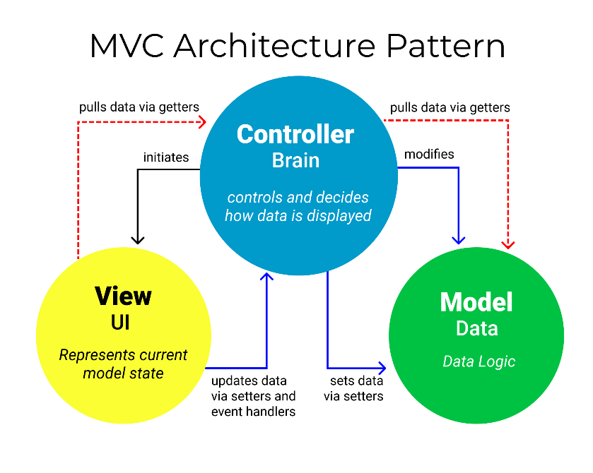
Hình 1. 2: Mô hình kiến trúc MVC
- Model:
  - Đại diện cho dữ liệu và logic xử lý dữ liệu trong ứng dụng.
  - Chịu trách nhiệm lưu trữ, truy xuất và cập nhật dữ liệu từ nguồn dữ liệu, như cơ sở dữ liệu.
  - Cung cấp các phương thức để thực hiện các thao tác CRUD (Create, Read, Update, Delete) trên dữ liệu.
  - Không phụ thuộc vào sự tồn tại của View và Controller, giúp tách biệt logic xử lý dữ liệu với giao diện người dùng.
- View:
  - Đại diện cho giao diện người dùng của ứng dụng.
  - Hiển thị dữ liệu từ Model và tương tác với người dùng.
  - Nhận dữ liệu thông qua Controller và trình bày chúng một cách trực quan, phù hợp với người dùng.
  - Có thể gửi yêu cầu đến Controller để thực hiện các hành động như thêm, sửa, xóa dữ liệu.
- Controller:
  - Đại diện cho logic xử lý và điều khiển luồng của ứng dụng.
  - Nhận yêu cầu từ View và xử lý bằng cách tương tác với Model.
  - Chịu trách nhiệm xử lý yêu cầu, truy xuất dữ liệu từ Model, sau đó trả kết quả về View để hiển thị cho người dùng.
  - Có thể thực hiện các thay đổi hoặc cập nhật dữ liệu trong Model.
Ba thành phần này tương tác theo quy trình:
- Người dùng thao tác trên View, gửi yêu cầu đến Controller.
- Controller xử lý yêu cầu bằng cách gọi Model để truy xuất hoặc thao tác dữ liệu.
- Model trả kết quả về Controller.
- Controller chuyển kết quả này đến View để hiển thị cho người dùng.
Kiến trúc MVC giúp tách biệt các thành phần trong ứng dụng, làm tăng khả năng tái sử dụng và bảo trì mã nguồn. Đồng thời, nó tạo điều kiện cho việc phát triển song song và phân chia công việc giữa các thành viên trong nhóm phát triển một cách hiệu quả.

1.3.2. Ngôn ngữ lập trình PHP
PHP (viết tắt của Personal Home Page) là một ngôn ngữ lập trình mã nguồn mở phía máy chủ, được sử dụng chủ yếu để phát triển các ứng dụng web động. Với cú pháp đơn giản và dễ hiểu, PHP là ngôn ngữ dễ học và sử dụng, cho phép người mới học nhanh chóng làm quen và phát triển các ứng dụng web.
Một trong những điểm mạnh của PHP là khả năng tương tác với các loại cơ sở dữ liệu phổ biến như MySQL, PostgreSQL, Oracle và SQLite. Điều này cho phép người dùng thực hiện các thao tác như truy vấn, thêm, sửa, xóa dữ liệu từ các cơ sở dữ liệu. PHP cung cấp nhiều thư viện và hàm hỗ trợ mạnh mẽ để xử lý các tác vụ phía máy chủ, bao gồm xử lý biểu mẫu, tạo và quản lý phiên làm việc, gửi và nhận email, xử lý tệp tin và nhiều chức năng khác.
Ngoài ra, PHP có một cộng đồng lớn và năng động, với nhiều nguồn tài liệu, diễn đàn và hỗ trợ từ cộng đồng, giúp người dùng giải quyết các vấn đề và tìm kiếm giải pháp. Tóm lại, PHP là một ngôn ngữ lập trình phía máy chủ mạnh mẽ, dễ học và sử dụng, được sử dụng rộng rãi để phát triển các ứng dụng web động và tương tác với cơ sở dữ liệu.

1.3.3. Thư viện Codeigniter 3
CodeIgniter 3 là một framework PHP mã nguồn mở, nhẹ nhàng và nhanh chóng, được sử dụng để phát triển các ứng dụng web. Dưới đây là một số đặc điểm và chức năng chính của CodeIgniter 3.
CodeIgniter 3 tuân thủ kiến trúc MVC (Model-View-Controller), giúp tách biệt logic xử lý, giao diện và dữ liệu của ứng dụng. Điều này giúp dễ dàng quản lý mã nguồn, nâng cao khả năng bảo trì và mở rộng ứng dụng
Khả năng tích hợp dễ dàng là một điểm mạnh của CodeIgniter 3. Nó có thể tích hợp với các thư viện và công cụ phổ biến khác như database, template engine, caching, authentication và nhiều hơn nữa. CodeIgniter 3 cung cấp tính năng bảo mật mạnh mẽ bao gồm xác thực và phân quyền người dùng, bảo vệ khỏi các cuộc tấn công CSRF (Cross-Site Request Forgery) và XSS (Cross-Site Scripting).
Với việc được tối ưu hóa, CodeIgniter 3 đạt được tốc độ và hiệu suất cao, giúp giảm thời gian tải trang và đáp ứng tốt cho người dùng. CodeIgniter 3 cung cấp các thư viện và helper để xử lý các tác vụ phổ biến như xử lý biểu mẫu, gửi và nhận email, tạo và quản lý phiên làm việc, xử lý tệp tin và nhiều chức năng khác.
Tóm lại, CodeIgniter 3 là một framework PHP nhẹ nhàng, dễ sử dụng và nhanh chóng, được sử dụng rộng rãi để phát triển các ứng dụng web. Với kiến trúc MVC, tích hợp dễ dàng và tính bảo mật mạnh mẽ, CodeIgniter 3 là một lựa chọn tốt để xây dựng các dự án web.

1.3.4. Hệ quản trị cơ sở dữ liệu MySQL
MySQL là một hệ quản trị cơ sở dữ liệu quan hệ mã nguồn mở phổ biến. Nó cho phép lưu trữ và quản lý dữ liệu trong các bảng có mối quan hệ với nhau. Được sử dụng rộng rãi trên nhiều nền tảng, MySQL được đánh giá cao về tính ổn định, hiệu suất và tốc độ. Với việc hỗ trợ đầy đủ ngôn ngữ SQL, MySQL cho phép thực hiện các truy vấn phức tạp để truy xuất và thao tác dữ liệu. Ngoài ra, nó cũng cung cấp các công cụ quản lý cơ sở dữ liệu như MySQL Workbench để thiết kế và quản lý cơ sở dữ liệu một cách dễ dàng.
Mã nguồn mở của MySQL cho phép người dùng tùy chỉnh và mở rộng theo nhu cầu của họ. Điều này giúp tạo ra một hệ thống linh hoạt và có thể tương thích với các công nghệ và ứng dụng khác. Với sự phát triển liên tục và cộng đồng người dùng lớn, MySQL cung cấp sự hỗ trợ mạnh mẽ và tài liệu phong phú. Điều này giúp người dùng giải quyết vấn đề và tìm kiếm giải pháp một cách dễ dàng.
Tóm lại, MySQL là một hệ quản trị cơ sở dữ liệu quan hệ mã nguồn mở, phổ biến và mạnh mẽ. Với tính ổn định, hiệu suất cao và khả năng tương thích, MySQL là lựa chọn phổ biến cho việc lưu trữ và quản lý dữ liệu trong các ứng dụng phát triển.

1.4. Kết luận chương 1
Chương 1 đã trình bày tổng quát về cửa hàng bán linh kiện điện tử Linh Kiện Nhanh, tình hình kinh doanh cùng với nhu cầu xây dựng một website bán hàng từ đó đặt ra bài toán cho đề tài nghiên cứu. Từ những yêu cầu bài toán đặt ra, lựa chọn được những công nghệ phù hợp nhất đó là ngôn ngữ lập trình PHP, framework CodeIgniter và hệ quản trị cơ sở dữ liệu MySQL.

CHƯƠNG 2. PHÂN TÍCH THIẾT KẾ HỆ THỐNG

2.1. Yêu cầu chức năng và phi chức năng

2.1.1. Yêu cầu chức năng
Chức năng xem sản phẩm
- Mô tả: Cung cấp khả năng cho khách hàng xem thông tin chi tiết của sản phẩm như tên, mã sản phẩm, giá, hình ảnh, mô tả, và tình trạng còn hàng.
- Phương án chức năng:
  - Xem danh mục sản phẩm: Khách hàng có thể duyệt qua danh mục các sản phẩm và lọc theo các tiêu chí như giá, loại linh kiện, nhà sản xuất.
  - Tìm kiếm sản phẩm: Cho phép khách hàng tìm kiếm nhanh bằng cách nhập từ khóa vào thanh tìm kiếm.
  - So sánh sản phẩm: Cung cấp tính năng so sánh giữa nhiều sản phẩm về giá cả, thông số kỹ thuật.
- Phân tích: Chức năng xem danh mục và tìm kiếm nhanh là hai tính năng cần thiết và phổ biến cho hầu hết các website bán hàng. Tính năng so sánh sản phẩm sẽ hữu ích cho các khách hàng đang cân nhắc giữa các lựa chọn có đặc điểm tương đồng.
Chức năng lập đơn hàng
- Mô tả: Khách hàng chọn sản phẩm và thêm vào giỏ hàng, tạo đơn hàng khi quyết định mua.
- Phương án chức năng:
  - Đặt hàng qua giỏ hàng: Khách hàng thêm các sản phẩm mong muốn vào giỏ hàng và xác nhận khi sẵn sàng mua.
  - Đặt hàng nhanh: Cho phép khách hàng mua sản phẩm ngay từ trang sản phẩm mà không cần thêm vào giỏ hàng.
- Phân tích: Chức năng đặt hàng qua giỏ hàng phù hợp cho những khách mua nhiều sản phẩm, còn chức năng đặt hàng nhanh sẽ hữu ích cho khách chỉ mua một sản phẩm. Do đó, cả hai phương án này có thể triển khai để tăng sự linh hoạt trong trải nghiệm người dùng.
Chức năng thanh toán
- Mô tả: Cung cấp các phương thức thanh toán an toàn và đa dạng cho khách hàng.
- Phương án chức năng:
  - Thanh toán COD (Cash on Delivery): Khách hàng thanh toán khi nhận hàng.
  - Thanh toán trực tuyến: Khách hàng thanh toán bằng thẻ ngân hàng, ví điện tử, hoặc chuyển khoản.
- Phân tích: Phương thức COD phù hợp với khách hàng không quen thuộc với thanh toán trực tuyến. Tuy nhiên, thanh toán trực tuyến sẽ tối ưu hơn và giúp tăng doanh thu. Hệ thống nên hỗ trợ cả hai phương án để đáp ứng nhu cầu đa dạng của khách hàng.
Chức năng đăng nhập và đăng ký tài khoản
- Mô tả: Cho phép người dùng tạo tài khoản và đăng nhập để mua hàng và xem lịch sử mua sắm.
- Phương án chức năng:
  - Đăng nhập bằng mật khẩu: Khách hàng tạo tài khoản với email/số điện thoại và mật khẩu.
- Phân tích: Đăng nhập bằng mật khẩu là phương án cơ bản và phổ biến. Đăng nhập qua mạng xã hội giúp tiết kiệm thời gian và tạo sự tiện lợi. Nên triển khai cả hai phương án để tăng tính linh hoạt cho người dùng.
Chức năng quản lý đơn hàng
- Mô tả: Cho phép khách hàng xem và theo dõi trạng thái đơn hàng.
- Phương án chức năng:
  - Xem trạng thái đơn hàng: Cung cấp thông tin về trạng thái đơn hàng (đã đặt, đang xử lý, đang giao hàng, đã hoàn thành).
  - Hủy đơn hàng: Cho phép khách hàng hủy đơn nếu đơn hàng chưa được vận chuyển.
- Phân tích: Chức năng xem trạng thái đơn hàng là cơ bản và cần thiết, giúp khách hàng theo dõi đơn hàng. Chức năng hủy đơn hàng cũng quan trọng để tạo sự linh hoạt cho khách, đặc biệt trong trường hợp khách thay đổi quyết định.
Chức năng tìm kiếm sản phẩm
- Mô tả: Giúp khách hàng dễ dàng tìm sản phẩm bằng cách nhập từ khóa vào ô tìm kiếm.
- Phương án chức năng:
  - Tìm kiếm theo từ khóa: Cho phép tìm kiếm sản phẩm dựa trên từ khóa như tên sản phẩm, mã sản phẩm, hoặc nhà sản xuất.
  - Tìm kiếm nâng cao: Cho phép lọc sản phẩm theo các tiêu chí như giá, danh mục, thương hiệu.
- Phân tích: Tìm kiếm theo từ khóa là chức năng cơ bản. Tìm kiếm nâng cao giúp khách hàng tìm được sản phẩm phù hợp với nhu cầu cụ thể, do đó sẽ tăng hiệu quả mua sắm.
Chức năng quản lý giỏ hàng
- Mô tả: Giúp khách hàng theo dõi và quản lý các sản phẩm đã chọn trước khi quyết định mua.
- Phương án chức năng:
  - Thêm sản phẩm vào giỏ hàng: Khách hàng có thể thêm sản phẩm mong muốn vào giỏ hàng từ trang chi tiết sản phẩm.
  - Cập nhật số lượng: Cho phép khách hàng tăng hoặc giảm số lượng sản phẩm trong giỏ hàng trước khi thanh toán.
  - Xóa sản phẩm khỏi giỏ hàng: Khách hàng có thể xóa bất kỳ sản phẩm nào khỏi giỏ hàng nếu không muốn mua nữa.
  - Xem tổng chi phí tạm tính: Hiển thị tổng số tiền cho các sản phẩm trong giỏ hàng, bao gồm các khoản giảm giá (nếu có).
- Phân tích: Việc thêm sản phẩm và cập nhật số lượng là những tính năng cơ bản cho một giỏ hàng. Tính năng xóa sản phẩm và xem tổng chi phí tạm tính giúp khách hàng dễ dàng kiểm soát và quyết định mua hàng. Đây đều là những chức năng cần thiết để đảm bảo khách hàng có trải nghiệm mua sắm tiện lợi và linh hoạt.
Chức năng quản lý sản phẩm
- Mô tả: Cho phép người quản lý thêm, sửa, xóa sản phẩm trên hệ thống.
- Phương án chức năng:
  - Cập nhật từng sản phẩm: Người quản lý thêm, sửa hoặc xóa thông tin sản phẩm thủ công.
  - Cập nhật hàng loạt: Cho phép tải lên nhiều sản phẩm cùng lúc bằng file Excel.
- Phân tích: Cập nhật từng sản phẩm phù hợp cho các thay đổi nhỏ lẻ. Cập nhật hàng loạt giúp tiết kiệm thời gian khi nhập nhiều sản phẩm mới. Hệ thống có thể hỗ trợ cả hai chức năng để tối ưu hóa việc quản lý sản phẩm.
Chức năng báo cáo và thống kê
- Mô tả: Cung cấp báo cáo bán hàng, tồn kho và các chỉ số kinh doanh quan trọng.
- Phương án chức năng:
  - Báo cáo doanh thu: Tổng hợp doanh thu hàng ngày, hàng tháng và hàng năm.
  - Báo cáo tồn kho: Thống kê số lượng sản phẩm trong kho, giúp người quản lý dễ dàng kiểm tra số lượng và đặt hàng khi cần.
Phân tích: Cả báo cáo doanh thu và tồn kho đều cần thiết để giúp cửa hàng kiểm soát tình hình kinh doanh và tồn kho hiệu quả.

2.1.2. Yêu cầu phi chức năng
Tính bảo mật và các ràng buộc
- Giao diện người dùng thân thiện, trực quan và hướng dẫn sử dụng rõ ràng.
- Hiệu suất cao, đảm bảo tốc độ tìm kiếm nhanh chóng và không có sự cố hệ thống.
- Độ tin cậy cao, đảm bảo tính toàn vẹn của dữ liệu và giao dịch.
- Tích hợp các công nghệ bảo mật để ngăn chặn các cuộc tấn công và lừa đảo.
- Hỗ trợ nhiều ngôn ngữ và khu vực để mở rộng thị trường và thu hút khách hàng toàn cầu.
- Hỗ trợ và cung cấp tư vấn sản phẩm chuyên nghiệp từ nhân viên bán hàng qua các kênh hỗ trợ khách hàng.
- Tích hợp các công nghệ tiên tiến để đảm bảo tính tương thích và khả năng mở rộng của hệ thống trong tương lai.
Giao diện người dùng
- Khả năng thân thiện với người dùng: Giao diện người dùng cần phải dễ sử dụng và dễ hiểu, giúp người dùng tương tác và thao tác một cách tự nhiên và thuận tiện.
- Thích nghi với nhiều thiết bị: Giao diện người dùng nên được thiết kế sao cho tương thích với các loại thiết bị khác nhau, bao gồm desktop, laptop, tablet và điện thoại di động.
- Tốc độ tải trang nhanh: Giao diện người dùng cần được tối ưu hóa để giảm thiểu thời gian tải trang.
- Hỗ trợ đa ngôn ngữ: Giao diện người dùng nên có khả năng được cung cấp bằng nhiều ngôn ngữ khác nhau.
- Bảo mật và quyền riêng tư: Giao diện người dùng cần được thiết kế để đảm bảo an toàn cho thông tin cá nhân của người dùng.
- Giao diện thân thiện với người dùng khuyết tật: Giao diện người dùng cần được thiết kế để hỗ trợ và tiếp cận dễ dàng cho những người có khuyết tật, bao gồm cả người dùng có thị lực kém, người dùng khiếm thính hoặc người dùng có khó khăn về việc di chuyển.
- Hỗ trợ tự động hoá: Giao diện người dùng nên cung cấp các tính năng tự động hoá để giảm công sức và thời gian của người dùng trong việc thực hiện các tác vụ.
- Đồ họa hấp dẫn: Sử dụng màu sắc, biểu đồ và các yếu tố giao diện khác để tạo nên một trải nghiệm trực quan và hấp dẫn.
- Hỗ trợ cho việc phản hồi từ người dùng: Giao diện người dùng cần có các cơ chế để thu thập phản hồi từ người dùng, như các biểu mẫu phản hồi.

2.2. Biểu đồ use case

2.2.1. Actor hệ thống
STT | Actor | Ghi chú
1 | Admin | Quản trị viên toàn bộ hệ thống.
2 | User | Khách hàng truy cập vào website.

2.2.2. Biểu đồ Use case tổng quát
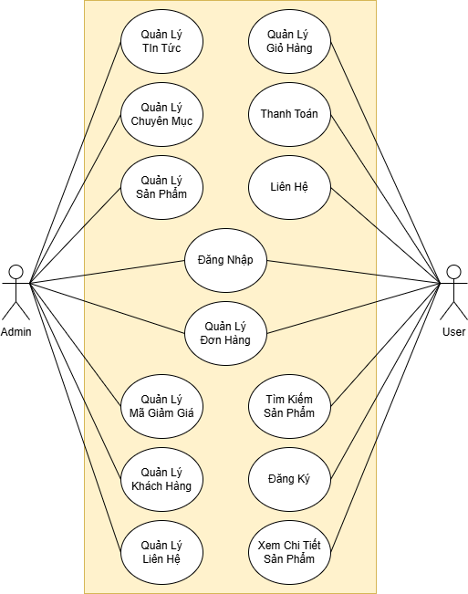
Hình 2.1: Biểu đồ use case tổng quát hệ thống

2.2.3. Quan hệ giữa các Use case
- Biểu đồ use case phân rã chức năng dành cho Admin
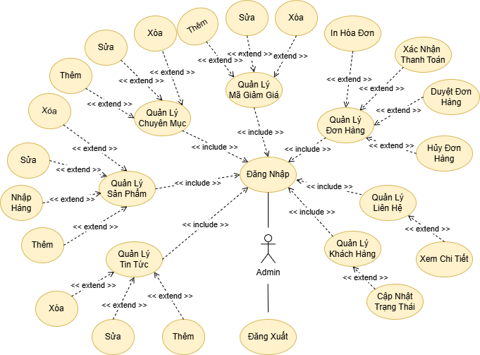
Hình 2. 2: Biểu đồ phân rã use case cho admin
- Biểu đồ use case phân rã chức năng dành cho User
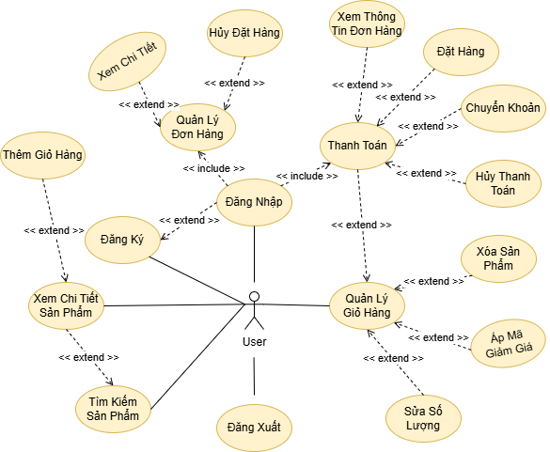
Hình 2. 3: Biểu đồ phân rã use case cho user

2.2.4. Mô tả chi tiết các use case

2.2.4.1. Mô tả use case Đăng nhập
Bảng 3. 1: Mô tả use case Đăng nhập cho Admin
Thuộc tính | Mô tả
Tác nhân | Quản trị viên
Mô tả | Người dùng nhập tài khoản và mật khẩu để đăng nhập vào hệ thống.
Tiền điều kiện | - Hệ thống đã được khởi động.  - Người dùng đã có tài khoản và mật khẩu hợp lệ.
Hậu điều kiện | - Người dùng được đăng nhập thành công vào hệ thống.  - Hệ thống hiển thị thông tin đăng nhập.  - Chuyển hướng tới trang quản trị
Luồng sự kiện cơ bản | 1. Người dùng truy cập vào giao diện đăng nhập của hệ thống.  2. Hệ thống hiển thị form đăng nhập với các trường nhập tài khoản và mật khẩu.  3. Người dùng nhập tài khoản và mật khẩu vào các trường tương ứng.  4. Người dùng nhấn nút "Đăng nhập".  5. Hệ thống kiểm tra tài khoản và mật khẩu đã nhập.  6. Nếu tài khoản và mật khẩu hợp lệ, hệ thống đăng nhập người dùng và hiển thị thông tin đăng nhập.  7. Kết thúc use case.
Luồng sự kiện rẽ nhánh | - Nếu tài khoản không tồn tại hoặc mật khẩu không đúng:  1. Hệ thống hiển thị thông báo lỗi "Tài khoản hoặc mật khẩu không đúng".  2. Người dùng quay lại bước 3 để nhập lại tài khoản và mật khẩu.  3. Quay lại bước 4.  - Nếu người dùng không nhập tài khoản hoặc mật khẩu:  1. Hệ thống hiển thị thông báo lỗi "Vui lòng nhập đầy đủ thông tin".  2. Người dùng quay lại bước 3 để nhập lại tài khoản và mật khẩu.  3. Quay lại bước 4.

2.2.4.2. Mô tả use case Quản lý sản phẩm
Bảng 3. 2: Mô tả use case Quản lý sản phẩm
Thuộc tính | Mô tả
Tác nhân | Quản trị viên
Mô tả | Người dùng nhập tài khoản và mật khẩu để đăng nhập vào hệ thống.
Tiền điều kiện | - Hệ thống đã được khởi động.  - Người dùng đã đăng nhập hệ thống  - Người dùng truy cập vào trang quản lý sản phẩm
Hậu điều kiện | - Chuyển hướng tới trang quản lý sản phẩm  - Người dùng được thao tác các chức năng liên quan đến sản phẩm  - Hệ thống cập nhật các thông tin sản phẩm vào CSDL
Luồng sự kiện cơ bản | 1. Người dùng đăng nhập thành công vào hệ thống  2. Hệ thống hiển thị các menu chức năng  3. Người dùng Chọn chức năng “Quản lý sản phẩm” ở menu  4. Hệ thống chuyển hướng tới trang quản lý sản phẩm  5. Người dùng thao tác các chức năng: Thêm, sửa, nhập sản phẩm, xóa, tìm kiếm sản phẩm  6. Hệ thống cập nhật các thông tin sản phẩm được thao tác  7. Kết thúc use case
Luồng sự kiện rẽ nhánh | - Nếu người quản trị chưa đăng nhập vào hệ thống  1. Hệ thống tự động chuyển hướng về trang đăng nhập  2. Yêu cầu đăng nhập tài khoản mật khẩu  3. Quay lại bước 1.  - Nếu người dùng nhập thông tin thiếu hoặc các thông tin không đúng định dạng  1. Hệ thống thông báo lỗi tương ứng  2. Yêu cầu nhập lại thông tin xác thực  3. Quay lại bước 5

2.2.4.3. Mô tả use case Quản lý tin tức
Bảng 3. 3: Mô tả use case Quản lý tin tức
Thuộc tính | Mô tả
Tác nhân | Quản trị viên
Mô tả | Người dùng nhập tài khoản và mật khẩu để đăng nhập vào hệ thống.
Tiền điều kiện | - Hệ thống đã được khởi động.  - Người dùng đã đăng nhập hệ thống  - Người dùng truy cập vào trang quản lý tin tức
Hậu điều kiện | - Chuyển hướng tới trang quản lý tin tức  - Người dùng được thao tác các chức năng liên quan đến tin tức  - Hệ thống cập nhật các thông tin tin tức vào CSDL
Luồng sự kiện cơ bản | 1. Người dùng đăng nhập thành công vào hệ thống  2. Hệ thống hiển thị các menu chức năng  3. Người dùng Chọn chức năng “Quản lý tin tức” ở menu  4. Hệ thống chuyển hướng tới trang quản lý tin tức  5. Người dùng thao tác các chức năng: Thêm, sửa, xóa, tìm kiếm tin tức trong hệ thống  6. Hệ thống cập nhật các thông tin tin tức được thao tác  7. Kết thúc use case
Luồng sự kiện rẽ nhánh | - Nếu người quản trị chưa đăng nhập vào hệ thống  1. Hệ thống tự động chuyển hướng về trang đăng nhập  2. Yêu cầu đăng nhập tài khoản mật khẩu  3. Quay lại bước 1.  - Nếu người dùng nhập thông tin thiếu hoặc các thông tin không đúng định dạng  1. Hệ thống thông báo lỗi tương ứng  2. Yêu cầu nhập lại thông tin xác thực  3. Quay lại bước 5

2.2.4.4. Mô tả use case Quản lý chuyên mục
Bảng 3. 4: Đặc tả chức năng Quản lý chuyên mục
Thuộc tính | Mô tả
Tác nhân | Quản trị viên
Mô tả | Người dùng nhập tài khoản và mật khẩu để đăng nhập vào hệ thống.
Tiền điều kiện | - Hệ thống đã được khởi động.  - Người dùng đã đăng nhập hệ thống  - Người dùng truy cập vào trang quản lý chuyên mục
Hậu điều kiện | - Chuyển hướng tới trang quản lý chuyên mục  - Người dùng được thao tác các chức năng liên quan đến chuyên mục  - Hệ thống cập nhật các thông tin chuyên mục vào CSDL
Luồng sự kiện cơ bản | 1. Người dùng đăng nhập thành công vào hệ thống  2. Hệ thống hiển thị các menu chức năng  3. Người dùng Chọn chức năng “Quản lý chuyên mục” ở menu  4. Hệ thống chuyển hướng tới trang quản lý chuyên mục  5. Người dùng thao tác các chức năng: Thêm, sửa, xóa, tìm kiếm chuyên mục trong hệ thống  6. Hệ thống cập nhật các thông tin chuyên mục được thao tác  7. Kết thúc use case
Luồng sự kiện rẽ nhánh | - Nếu người quản trị chưa đăng nhập vào hệ thống  1. Hệ thống tự động chuyển hướng về trang đăng nhập  2. Yêu cầu đăng nhập tài khoản mật khẩu  3. Quay lại bước 1.  - Nếu người dùng nhập thông tin thiếu hoặc các thông tin không đúng định dạng  1. Hệ thống thông báo lỗi tương ứng  2. Yêu cầu nhập lại thông tin xác thực  3. Quay lại bước 5

2.2.4.5. Mô tả use case Quản lý khách hàng
Bảng 3. 5: Đặc tả chức năng Quản lý khách hàng
Thuộc tính | Mô tả
Tác nhân | Quản trị viên
Mô tả | Người dùng nhập tài khoản và mật khẩu để đăng nhập vào hệ thống.
Tiền điều kiện | - Hệ thống đã được khởi động.  - Người dùng đã đăng nhập hệ thống  - Người dùng truy cập vào trang quản lý khách hàng
Hậu điều kiện | - Chuyển hướng tới trang quản lý khách hàng  - Người dùng được thao tác các chức năng liên quan đến khách hàng  - Hệ thống cập nhật các thông tin liên hệ vào CSDL
Luồng sự kiện cơ bản | 1. Người dùng đăng nhập thành công vào hệ thống  2. Hệ thống hiển thị các menu chức năng  3. Người dùng Chọn chức năng “Quản lý khách hàng” ở menu  4. Hệ thống chuyển hướng tới trang quản lý khách hàng  5. Người dùng thao tác các chức năng: chặn khách hàng, xoá khách hàng, tìm kiếm liên hệ trong hệ thống  6. Hệ thống cập nhật các thông tin khách hàng được thao tác  7. Kết thúc use case
Luồng sự kiện rẽ nhánh | - Nếu người quản trị chưa đăng nhập vào hệ thống  1. Hệ thống tự động chuyển hướng về trang đăng nhập  2. Yêu cầu đăng nhập tài khoản mật khẩu  3. Quay lại bước 1.  - Nếu người dùng nhập thông tin thiếu hoặc các thông tin không đúng định dạng  1. Hệ thống thông báo lỗi tương ứng  2. Yêu cầu nhập lại thông tin xác thực  3. Quay lại bước 5

2.2.4.6. Mô tả use case Quản lý mã giảm giá
Bảng 3. 6: Mô tả use case Quản lý mã giảm giá
Thuộc tính | Mô tả
Tác nhân | Quản trị viên
Mô tả | Người dùng nhập tài khoản và mật khẩu để đăng nhập vào hệ thống.
Tiền điều kiện | - Hệ thống đã được khởi động.  - Người dùng đã đăng nhập hệ thống  - Người dùng truy cập vào trang quản lý mã giảm giá
Hậu điều kiện | - Chuyển hướng tới trang quản lý mã giảm giá  - Người dùng được thao tác các chức năng liên quan đến mã giảm giá  - Hệ thống cập nhật các thông tin mã giảm giá vào CSDL
Luồng sự kiện cơ bản | 1. Người dùng đăng nhập thành công vào hệ thống  2. Hệ thống hiển thị các menu chức năng  3. Người dùng Chọn chức năng “Quản lý mã giảm giá” ở menu  4. Hệ thống chuyển hướng tới trang quản lý mã giảm giá  5. Người dùng thao tác các chức năng: Thêm, sửa, xóa, tìm kiếm mã giảm giá trong hệ thống  6. Hệ thống cập nhật các thông tin mã giảm giá được thao tác  7. Kết thúc use case
Luồng sự kiện rẽ nhánh | - Nếu người quản trị chưa đăng nhập vào hệ thống  1. Hệ thống tự động chuyển hướng về trang đăng nhập  2. Yêu cầu đăng nhập tài khoản mật khẩu  3. Quay lại bước 1.  - Nếu người dùng nhập thông tin thiếu hoặc các thông tin không đúng định dạng  1. Hệ thống thông báo lỗi tương ứng  2. Yêu cầu nhập lại thông tin xác thực  3. Quay lại bước 5

2.2.4.7. Mô tả use case Quản lý đơn hàng
Bảng 3. 7: Mô tả use case Quản lý đơn hàng
Thuộc tính | Mô tả
Tác nhân | Quản trị viên
Mô tả | Người dùng nhập tài khoản và mật khẩu để đăng nhập vào hệ thống.
Tiền điều kiện | - Hệ thống đã được khởi động.  - Người dùng đã đăng nhập hệ thống  - Người dùng truy cập vào trang quản lý đơn hàng
Hậu điều kiện | - Chuyển hướng tới trang quản lý đơn hàng  - Người dùng được thao tác các chức năng liên quan đến đơn hàng  - Hệ thống cập nhật các thông tin đơn hàng vào CSDL
Luồng sự kiện cơ bản | 1. Người dùng đăng nhập thành công vào hệ thống  2. Hệ thống hiển thị các menu chức năng  3. Người dùng Chọn chức năng “Quản lý đơn hàng” ở menu  4. Hệ thống chuyển hướng tới trang quản lý đơn hàng  5. Người dùng thao tác các chức năng: duyệt đơn, huỷ đơn, xem chi tiết đơn hàng trong hệ thống  6. Hệ thống cập nhật các thông tin đơn hàng được thao tác  7. Kết thúc use case
Luồng sự kiện rẽ nhánh | - Nếu người quản trị chưa đăng nhập vào hệ thống  1. Hệ thống tự động chuyển hướng về trang đăng nhập  2. Yêu cầu đăng nhập tài khoản mật khẩu  3. Quay lại bước 1.  - Nếu người dùng nhập thông tin thiếu hoặc các thông tin không đúng định dạng  1. Hệ thống thông báo lỗi tương ứng  2. Yêu cầu nhập lại thông tin xác thực  3. Quay lại bước 5

2.2.4.8. Mô tả use case Quản lý liên hệ
Bảng 3. 8: Mô tả use case Quản lý liên hệ
Thuộc tính | Mô tả
Tác nhân | Quản trị viên
Mô tả | Người dùng nhập tài khoản và mật khẩu để đăng nhập vào hệ thống.
Tiền điều kiện | - Hệ thống đã được khởi động.  - Người dùng đã đăng nhập hệ thống  - Người dùng truy cập vào trang quản lý liên hệ
Hậu điều kiện | - Chuyển hướng tới trang quản lý liên hệ  - Người dùng được thao tác các chức năng liên quan đến liên hệ  - Hệ thống cập nhật các thông tin liên hệ vào CSDL
Luồng sự kiện cơ bản | 1. Người dùng đăng nhập thành công vào hệ thống  2. Hệ thống hiển thị các menu chức năng  3. Người dùng Chọn chức năng “Quản lý liên hệ” ở menu  4. Hệ thống chuyển hướng tới trang quản lý liên hệ  5. Người dùng thao tác các chức năng: xem chi tiết liên hệ trong hệ thống  6. Hệ thống cập nhật các thông tin liên hệ được thao tác  7. Kết thúc use case
Luồng sự kiện rẽ nhánh | - Nếu người quản trị chưa đăng nhập vào hệ thống  1. Hệ thống tự động chuyển hướng về trang đăng nhập  2. Yêu cầu đăng nhập tài khoản mật khẩu  3. Quay lại bước 1.  - Nếu người dùng nhập thông tin thiếu hoặc các thông tin không đúng định dạng  1. Hệ thống thông báo lỗi tương ứng  2. Yêu cầu nhập lại thông tin xác thực  3. Quay lại bước 5

2.2.4.9. Mô tả use case Đăng ký
Bảng 3. 9: Mô tả use case Đăng ký
Thuộc tính | Mô tả
Tác nhân | Khách hàng
Mô tả | Người dùng nhập thông tin cá nhân để đăng ký tài khoản hệ thống.
Tiền điều kiện | - Hệ thống đã được khởi động.  - Người dùng chưa có tài khoản
Hậu điều kiện | - Chuyển hướng tới trang khách hàng cá nhân  - Người dùng được thao tác các chức năng liên quan đến khách hàng  - Hệ thống cập nhật các thông tin khách hàng vào CSDL
Luồng sự kiện cơ bản | 1. Người dùng chọn chức năng đăng ký tài khoản  2. Hệ thống hiển thị các input nhập thông tin  3. Người dùng Nhập thông tin cá nhân  4. Hệ thống kiểm tra thông tin đăng ký và lưu thông tin đăng ký  5. Kết thúc use case
Luồng sự kiện rẽ nhánh | - Nếu khách hàng đã đăng nhập hệ thống  1. Hệ thống tự động chuyển hướng về trang khách hàng cá nhân  2. Yêu cầu đăng xuất  3. Quay lại bước 1.  - Nếu người dùng nhập thông tin thiếu hoặc các thông tin không đúng định dạng  1. Hệ thống thông báo lỗi tương ứng  2. Yêu cầu nhập lại thông tin xác thực  3. Quay lại bước 3

2.2.4.10. Mô tả use case Xem sản phẩm
Bảng 3. 10: Mô tả use case Xem sản phẩm
Thuộc tính | Mô tả
Tác nhân | Khách hàng
Mô tả | Khách hàng xem chi tiết 1 thông tin sản phẩm
Tiền điều kiện | - Hệ thống đã được khởi động.  - Người dùng đã chọn vào 1 sản phẩm  - Người dùng truy cập vào trang chi tiết sản phẩm
Hậu điều kiện | - Chuyển hướng tới trang chi tiết sản phẩm  - Hệ thống lấy thông tin sản phẩm hiện tại và các sản phẩm khác
Luồng sự kiện cơ bản | 1. Người dùng truy cập website  2. Hệ thống hiển thị các sản phẩm  3. Người dùng Chọn 1 sản phẩm để xem  4. Hệ thống chuyển hướng tới trang chi tiết sản phẩm và lấy thông tin sản phẩm  5. Người dùng xem thông tin sản phẩm  6. Kết thúc use case
Luồng sự kiện rẽ nhánh | - Nếu người dùng chọn sản phẩm không tồn tại  1. Hệ thống tự động chuyển hướng về trang lỗi 404  2. Yêu cầu quay về trang chủ  3. Quay lại bước 1.

2.2.4.11. Mô tả use case Thêm giỏ hàng
Bảng 3. 11: Mô tả use case Thêm giỏ hàng
Thuộc tính | Mô tả
Tác nhân | Khách hàng
Mô tả | Khách hàng xem thêm sản phẩm vào giỏ hàng
Tiền điều kiện | - Hệ thống đã được khởi động.  - Người dùng đã chọn xem chi tiết sản phẩm  - Người dùng truy cập vào trang chi tiết sản phẩm
Hậu điều kiện | - Chuyển hướng tới trang chi tiết sản phẩm  - Hệ thống cập nhật sản phẩm trong giỏ hàng
Luồng sự kiện cơ bản | 1. Người dùng truy cập website  2. Hệ thống hiển thị các sản phẩm  3. Người dùng Chọn 1 sản phẩm để xem  4. Hệ thống chuyển hướng tới trang chi tiết sản phẩm và lấy thông tin sản phẩm  5. Người dùng chọn thêm giỏ hàng  6. Hệ thống cập nhật sản phẩm vào giỏ hàng  7. Kết thúc use case
Luồng sự kiện rẽ nhánh | - Nếu người dùng chọn số lượng lớn hơn số lượng trong kho  1. Hệ thống thông báo thiếu số lượng sản phẩm  2. Yêu cầu chọn lại số lượng  3. Quay lại bước 1.

2.2.4.12. Mô tả use case Thanh toán
Bảng 3. 12: Mô tả use case Thanh toán
Thuộc tính | Mô tả
Tác nhân | Khách hàng
Mô tả | Khách hàng thanh toán các sản phẩm trong giỏ hàng
Tiền điều kiện | - Hệ thống đã được khởi động.  - Người dùng đã có sản phẩm trong giỏ hàng  - Người dùng đã chọn thanh toán trong giỏ hàng
Hậu điều kiện | - Chuyển hướng tới trang đơn hàng  - Hệ thống lưu đơn hàng mới vào CSDL
Luồng sự kiện cơ bản | 1. Người dùng truy cập giỏ hàng  2. Hệ thống hiển thị thông tin giỏ hàng  3. Người dùng chọn Thanh Toán  4. Hệ thống chuyển hướng tới trang thanh toán và cho chọn phương thức thanh toán và thông tin người nhận hàng.  5. Người dùng chọn thanh toán  6. Hệ thống gửi yêu cầu thanh toán tới hệ thống thanh toán (bên thứ 3)  7. Người dùng chuyển khoản ngân hàng  8. Hệ thống xác nhận và lưu hóa đơn mới vào CSDL  9. Kết thúc use case
Luồng sự kiện rẽ nhánh | - Nếu người dùng không nhập đủ thông tin người nhận  1. Hệ thống thông báo thiếu thông tin  2. Yêu cầu nhập đủ thông tin  3. Quay lại bước 4.

2.3. Biểu đồ lớp
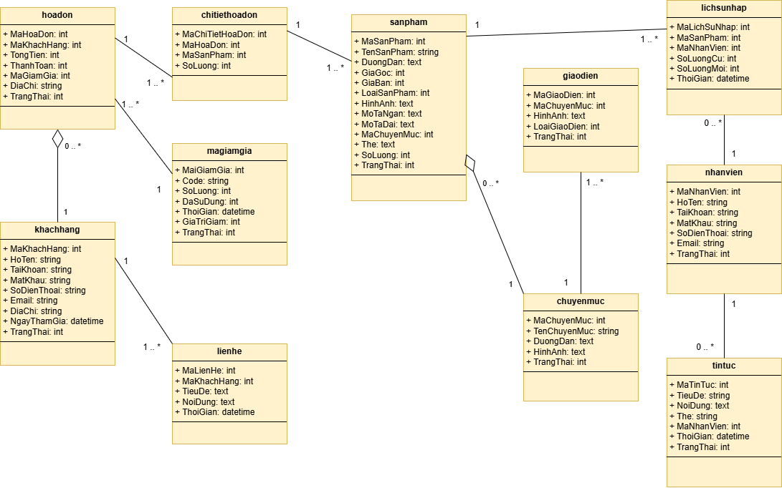
Hình 2. 4: Biểu đồ lớp

2.4. Biểu đồ trình tự

2.4.1. Biểu đồ trình tự use case Thanh toán
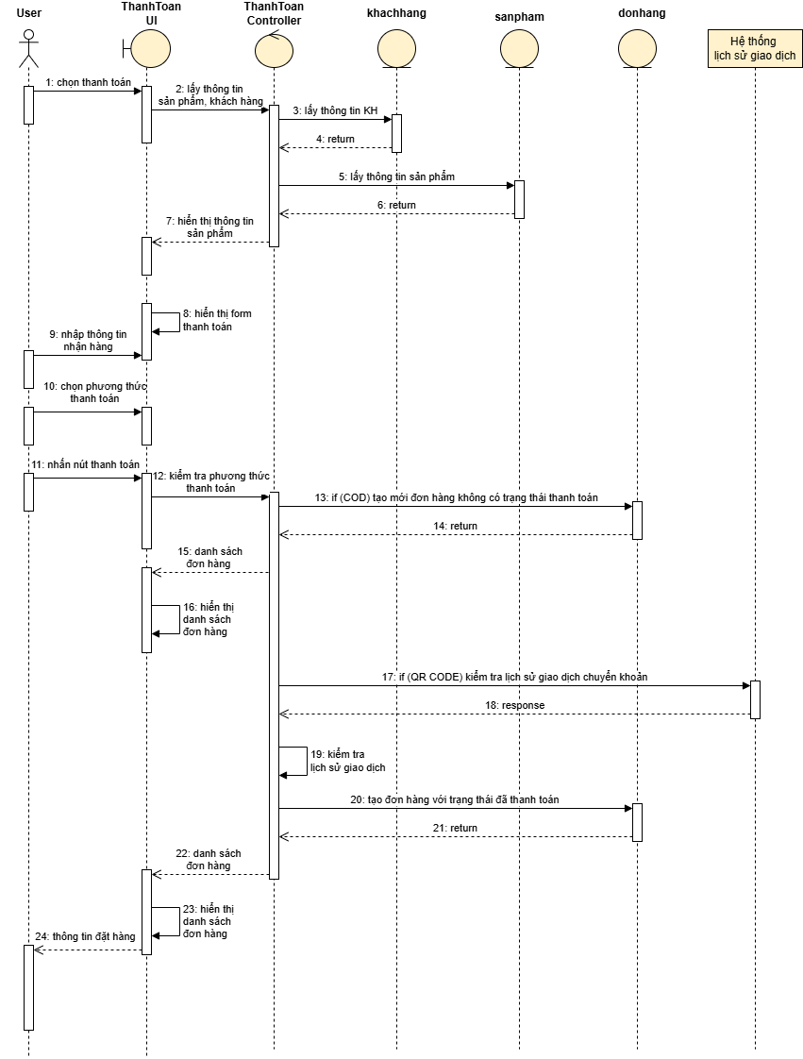
Hình 2. 5: Biểu đồ trình tự use case thanh toán

2.4.2. Biểu đồ trình tự use case Xem thông tin đơn hàng
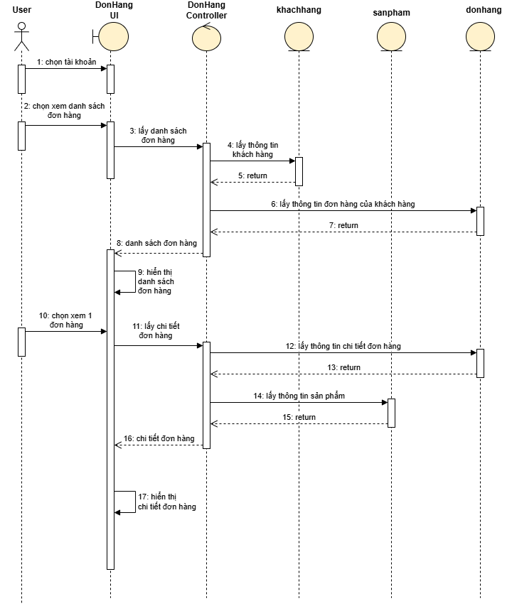
Hình 2. 6: Biểu đồ trình tự use case xem thông tin đơn hàng

2.4.3. Biểu đồ trình tự use case Xem chi tiết sản phẩm
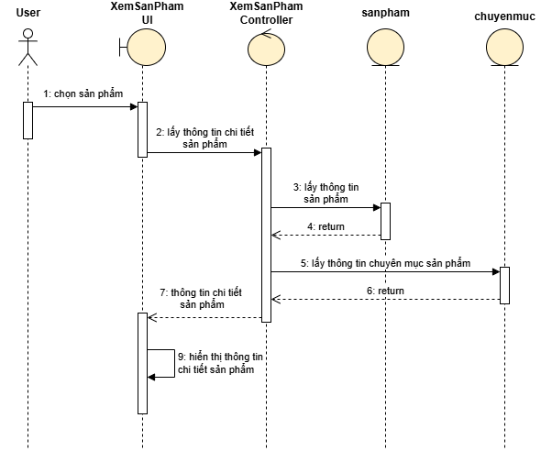
Hình 2. 7: Biểu đồ trình tự use case xem chi tiết sản phẩm

2.4.4. Biểu đồ trình tự use case Thêm giỏ hàng
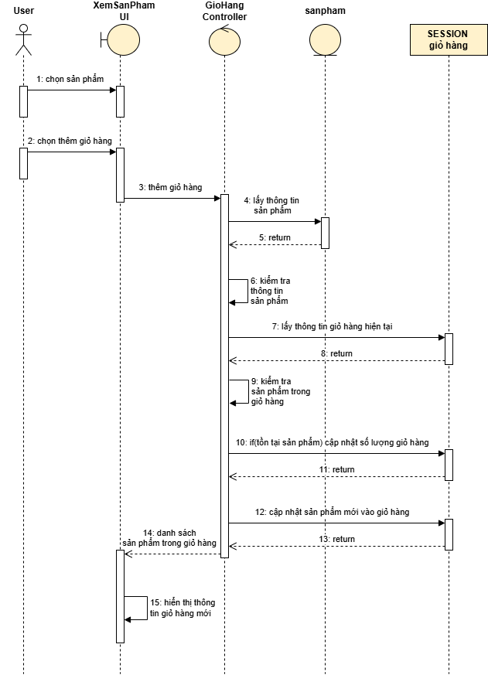
Hình 2. 8: Biểu đồ trình tự use case thêm giỏ hàng

2.4.5. Biểu đồ lớp chi tiết
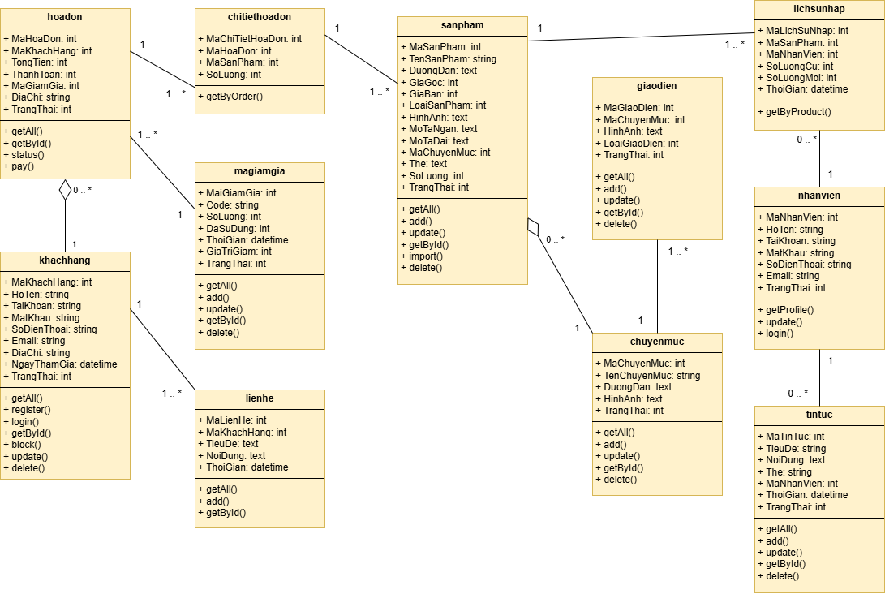
Hình 2. 9: Biểu đồ lớp chi tiết

2.5. Thiết kế cơ sở dữ liệu mức vật lý
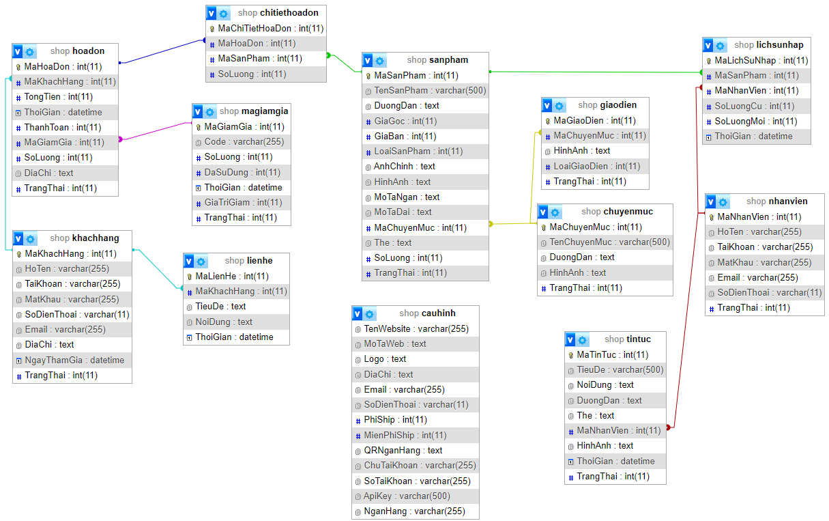
Hình 2. 10: Cơ sở dữ liệu mức vật lý

2.5.1. Bảng sanpham
Bảng 3. 13: Bảng sanpham
Tên Thuộc Tính | Kiểu Giá Trị | Mô Tả
MaSanPham | int | Khóa chính, mã sản phẩm
TenSanPham | string | Tên sản phẩm
DuongDan | text | Đường dẫn sản phẩm
GiaGoc | int | Giá gốc sản phẩm
GiaBan | int | Giá bán sản phẩm
AnhChinh | text | Ảnh chính của sản phẩm
HinhAnh | text | Ảnh phụ của sản phẩm
MoTaNgan | text | Mô tả tổng quan sản phẩm
MoTaDai | text | Mô tả chi tiết sản phẩm
MaChuyenMuc | int | Mã chuyên mục
The | string | Từ khóa sản phẩm
SoLuong | int | Số lượng sản phẩm
TrangThai | int | Trạng thái sản phẩm

2.5.2. Bảng lichsunhap
Bảng 3. 14: Bảng lichsunhap
Tên Thuộc Tính | Kiểu Giá Trị | Mô Tả
MaLichSuNhap | int | Khóa chính, mã lịch sử nhập
MaSanPham | int | Mã sản phẩm
MaNhanVien | int | Mã nhân viên
SoLuongCu | int | Số lượng cũ
SoLuongMoi | int | Số lượng mới
ThoiGian | datetime | Thời gian nhập sản phẩm

2.5.3. Bảng chuyenmuc
Bảng 3. 15: Bảng chuyenmuc
Tên Thuộc Tính | Kiểu Giá Trị | Mô Tả
MaChuyenMuc | int | Khóa chính, mã chuyên mục
TenChuyenMuc | string | Tên chuyên mục
DuongDan | text | Đường dẫn chuyên mục
HinhAnh | text | Ảnh chuyên mục
TrangThai | int | Trạng thái chuyên mục

2.5.4. Bảng tintuc
Bảng 3. 16: Bảng tintuc
Tên Thuộc Tính | Kiểu Giá Trị | Mô Tả
MaTinTuc | int | Khóa chính, mã tin tức
TieuDe | string | Tiêu đề tin
NoiDung | text | Nội dung tin tức
DuongDan | text | Đường dẫn tin
The | string | Từ khóa tin tức
MaNhanVien | int | Mã nhân viên đăng tin
HinhAnh | text | Hình ảnh tin tức
ThoiGian | datetime | Ngày đăng tin
TrangThai | int | Trạng thái tin

2.5.5. Bảng magiamgia
Bảng 3. 17: Bảng magiamgia
Tên Thuộc Tính | Kiểu Giá Trị | Mô Tả
MaGiamGia | int | Khóa chính, mã giảm giá
Code | string | Mã sử dụng
SoLuong | int | Số lượng dùng
DaSuDung | int | Số lần đã dùng
ThoiGian | date | Ngày hết hạn
GiaTriGiam | int | Số tiền giảm giá
TrangThai | int | Trạng thái sản phẩm

2.5.6. Bảng khachhang
Bảng 3. 18: Bảng khachhang
Tên Thuộc Tính | Kiểu Giá Trị | Mô Tả
MaKhachHang | int | Khóa chính, mã khách hàng
HoTen | string | Họ tên khách hàng
TaiKhoan | string | Tài khoản đăng nhập
MatKhau | string | Mật khẩu
SoDienThoai | string | Số điện thoại
Email | string | Email khách
DiaChi | string | Địa chỉ khách
NgayThamGia | datetime | Ngày đăng ký

2.5.7. Bảng hoadon
Bảng 3. 19: Bảng hoadon
Tên Thuộc Tính | Kiểu Giá Trị | Mô Tả
MaHoaDon | int | Khóa chính, mã sản phẩm
MaKhachHang | int | Mã khách hàng
TongTien | int | Tổng tiền hóa đơn
ThoiGian | datetime | Thời gian đặt hàng
ThanhToan | int | Trạng thái thanh toán
MaGiamGia | int | Mã giảm giá nếu có
SoLuong | int | Số lượng sản phẩm giao
DiaChi | text | Địa chỉ giao
TrangThai | int | Trạng thái hóa đơn

2.5.8. Bảng chitiethoadon
Bảng 3. 20: Bảng chitiethoadon
Tên Thuộc Tính | Kiểu Giá Trị | Mô Tả
MaChiTietHoaDon | int | Khóa chính, mã chi tiết hóa đơn
MaHoaDon | int | Mã hóa đơn
SoLuong | int | Số lượng sản phẩm
MaSanPham | int | Mã sản phẩm

2.5.9. Bảng lienhe
Bảng 3. 21: Bảng lienhe
Tên Thuộc Tính | Kiểu Giá Trị | Mô Tả
MaLienHe | int | Khóa chính, mã liên hệ
MaKhachHang | int | Mã khách hàng
TieuDe | text | Tiêu đề liên hệ
NoiDung | text | Nội dung liên hệ
ThoiGian | datetime | Thời gian liên hệ

2.5.10. Bảng nhanvien
Bảng 3. 22: Bảng nhanvien
Tên Thuộc Tính | Kiểu Giá Trị | Mô Tả
MaNhanVien | int | Khóa chính, mã nhân viên
HoTen | string | Họ tên khách hàng
TaiKhoan | string | Tài khoản đăng nhập
MatKhau | string | Mật khẩu
SoDienThoai | string | Số điện thoại
Email | string | Email nhân viên
TrangThai | int | Trạng thái nhân viên

2.6. Biểu đồ triển khai

2.7. Thiết kế giao diện

2.7.1. Thiết kế giao diện trang chủ
Giao diện trang chủ bao gồm:
- Header: Chứa logo, menu chính, ô tìm kiếm, giỏ hàng và tài khoản.
- Body: Bao gồm các phần như slide banner, danh mục nổi bật và danh sách sản phẩm mới.
- Footer: Hiển thị các thông tin liên hệ của cửa hàng.
Cả header và footer sẽ được kế thừa trong tất cả các giao diện của phía khách hàng.
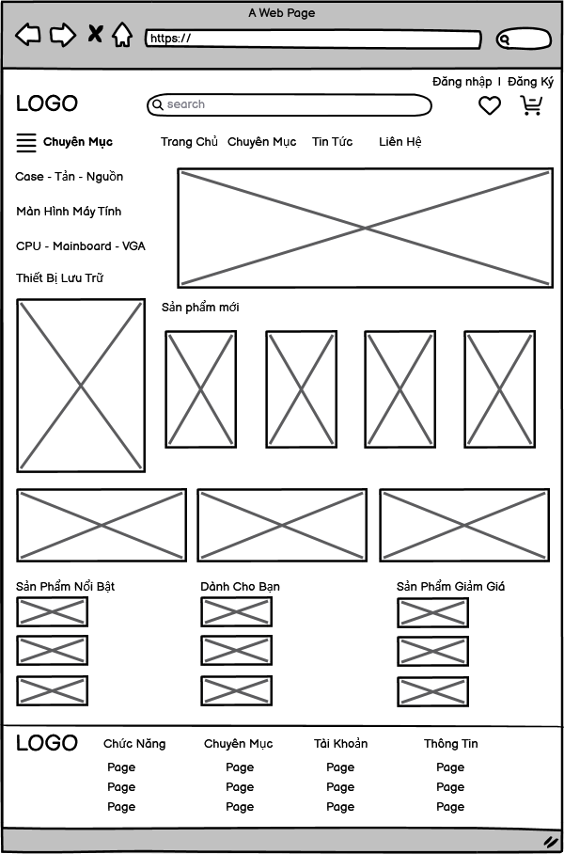
Hình 2. 11: Thiết kế giao diện trang chủ

2.7.2. Thiết kế giao diện trang cửa hàng
Giao diện của hàng bao gồm các nội dung sau:
- Banner: Hiển thị hình ảnh quảng cáo hoặc thông tin nổi bật.
- Danh mục lọc sản phẩm: Cho phép người dùng lọc sản phẩm theo các tiêu chí như giá, loại sản phẩm, kích thước, v.v.
- Danh sách sản phẩm: Các sản phẩm được hiển thị và phân trang để dễ dàng duyệt qua.
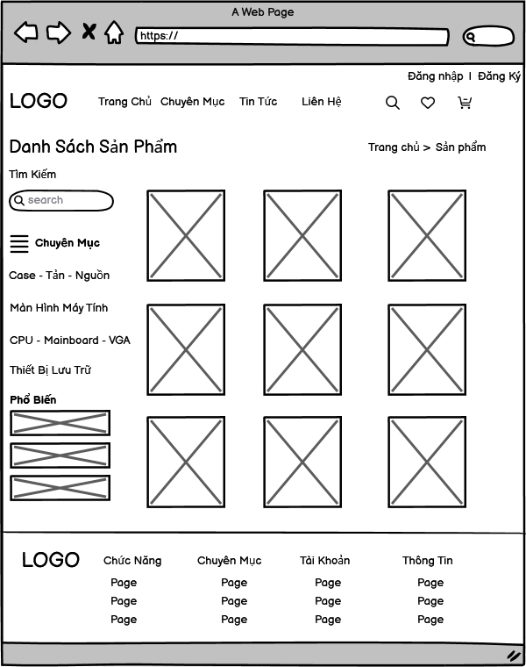
Hình 2. 12: Thiết kế giao diện trang cửa hàng

2.7.3. Thiết kế giao diện trang chi tiết sản phẩm
Giao diện chi tiết sản phẩm bao gồm các nội dung sau:
- Thông tin hình ảnh: Hiển thị các hình ảnh của sản phẩm từ nhiều góc độ.
- Tên sản phẩm: Tên đầy đủ của sản phẩm.
- Điểm đánh giá: Hiển thị điểm đánh giá của sản phẩm từ người dùng.
- Giá sản phẩm: Giá bán của sản phẩm.
- Nút thêm vào giỏ: Cho phép người dùng thêm sản phẩm vào giỏ hàng.
- Mô tả sản phẩm: Thông tin chi tiết về sản phẩm, tính năng và công dụng.
- Danh sách sản phẩm liên quan: Các sản phẩm tương tự hoặc cùng loại để người dùng tham khảo thêm.
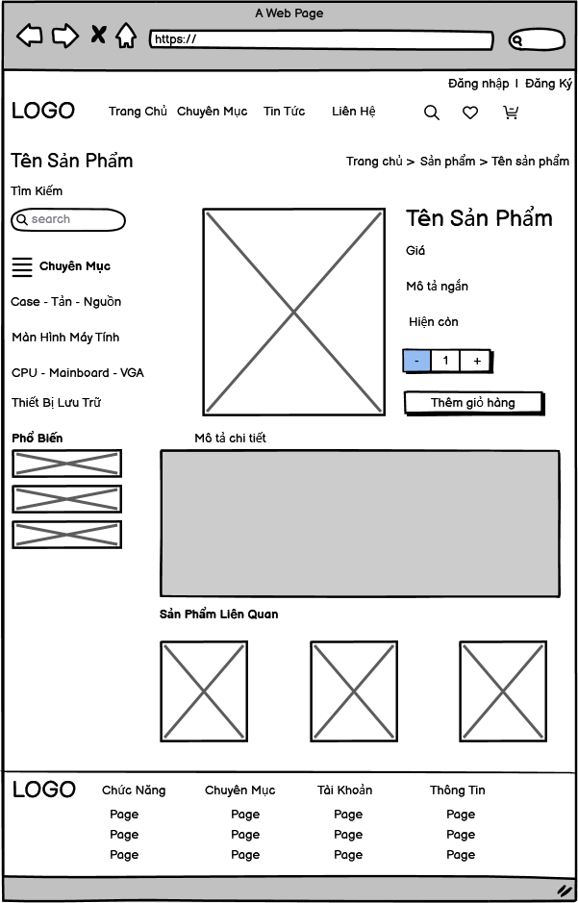
Hình 2. 13: Thiết kế giao diện trang chi tiết sản phẩm

2.7.4. Thiết kế giao diện giỏ hàng
Giao diện giỏ hàng bao gồm các nội dung sau:
- Bảng danh sách sản phẩm: Hiển thị các sản phẩm trong giỏ hàng, bao gồm:
  - Hình ảnh sản phẩm: Hiển thị hình ảnh của từng sản phẩm.
  - Tên sản phẩm: Tên sản phẩm trong giỏ hàng.
  - Số lượng: Hiển thị số lượng sản phẩm trong giỏ hàng và có thể cập nhật số lượng.
- Nút thanh toán: Cho phép người dùng tiến hành thanh toán đơn hàng.
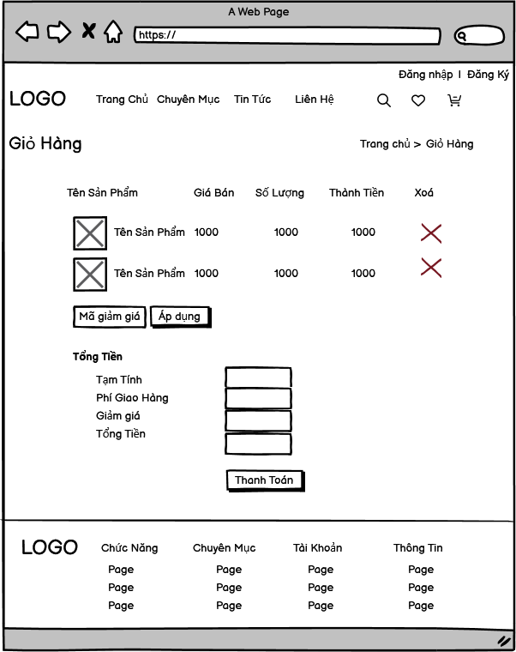
Hình 2. 14: Thiết kế giao diện trang giỏ hàng

2.7.5. Thiết kế giao diện trang thanh toán
Giao diện thanh toán bao gồm các nội dung sau:
- Form nhập liệu:
  - Tên: Nhập tên người nhận.
  - Địa chỉ nhận: Nhập địa chỉ giao hàng.
  - Số điện thoại: Nhập số điện thoại liên lạc.
- Danh sách sản phẩm: Hiển thị các sản phẩm trong đơn hàng, bao gồm thông tin tên, số lượng, và giá.
- Phương thức thanh toán: Các nút chọn phương thức thanh toán (ví dụ: thẻ tín dụng, ví điện tử, thanh toán khi nhận hàng, v.v.).
- Nút thanh toán: Nút để hoàn tất việc đặt hàng và thực hiện thanh toán.
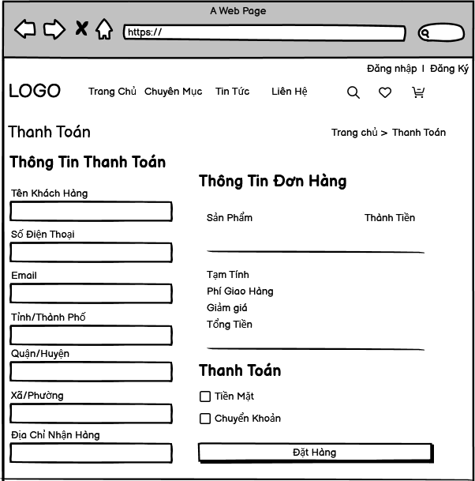
Hình 2. 15: Thiết kế giao diện trang thanh toán

2.7.6. Thiết kế giao diện trang quản lý đơn đặt hàng Admin
Giao diện quản lý các đơn đặt hàng phía Admin bao gồm các nội dung sau:
- Bảng thông tin đơn hàng: Hiển thị danh sách các sản phẩm đã đặt trong từng đơn hàng, bao gồm: Mã hoá đơn, tên khách hàng, địa chỉ, số lượng, giảm giá, tổng tiền, thanh toán, trạng thái, hành động.
- Menu: Cung cấp chức năng tìm kiếm theo tên, trạng thái đơn, trạng thái thanh toán để người dùng có thể tìm kiếm nhanh chóng
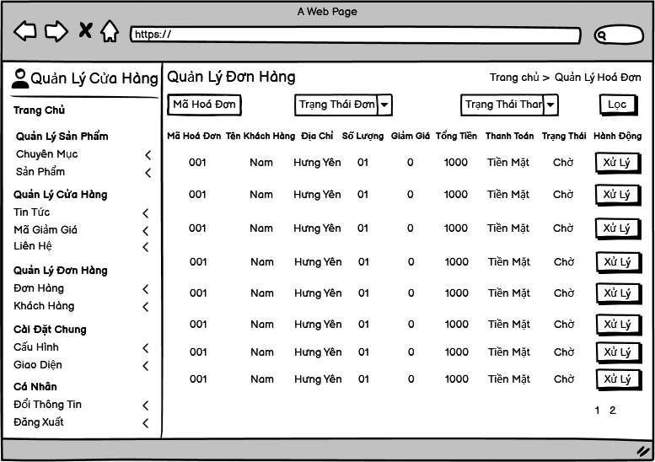
Hình 2. 16: Thiết kế giao diện trang quản lý đơn đặt hàng

2.7.7. Thiết kế giao diện trang thống kê admin
Trang chủ admin bao gồm các nội dung sau:
- Menu quản lý: Cung cấp các liên kết để quản lý các phần khác nhau của hệ thống, như quản lý sản phẩm, đơn hàng, người dùng, v.v.
- Thống kê số liệu: Hiển thị các số liệu quan trọng về hoạt động của hệ thống, như số lượng đơn hàng, số lượng sản phẩm bán ra, số lượng người dùng, v.v.
- Biểu đồ thống kê doanh thu: Hiển thị biểu đồ hoặc đồ thị để minh họa doanh thu theo thời gian, giúp admin dễ dàng theo dõi và phân tích doanh thu.
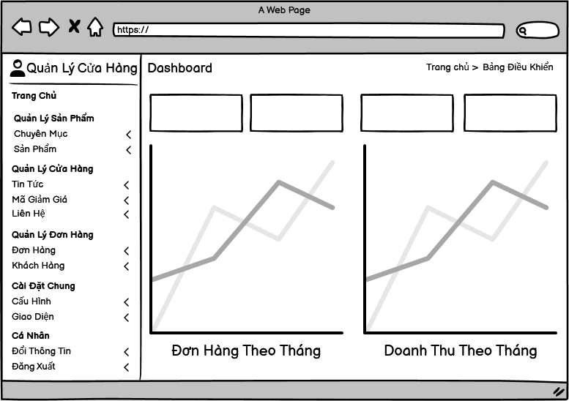
Hình 2. 17: Thiết kế giao diện trang thống kê admin

2.7.8. Thiết kế giao diện trang quản lý sản phẩm
Giao diện quản lý sản phẩm bao gồm các nội dung sau:
- Thông tin sản phẩm: Hiển thị danh sách sản phẩm với các thông tin cơ bản, bao gồm:
  - Tên sản phẩm
  - Ảnh sản phẩm
  - Giá sản phẩm
  - Số lượng tồn kho (nếu có)
- Các nút chức năng:
  - Thêm sản phẩm: Cho phép thêm sản phẩm mới vào hệ thống.
  - Tìm kiếm sản phẩm: Ô tìm kiếm để lọc sản phẩm theo tên hoặc các tiêu chí khác.
  - Cập nhật sản phẩm: Cập nhật thông tin của sản phẩm hiện có (ví dụ: thay đổi giá, mô tả, ảnh, v.v.).
  - Xóa sản phẩm: Xóa sản phẩm khỏi hệ thống.
  - Nhập hàng: Cho phép nhập thêm số lượng sản phẩm vào kho.
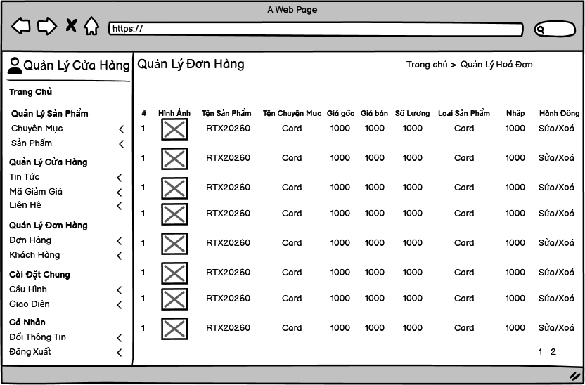
Hình 2. 18: Thiết kế giao diện trang quản lý sản phẩm

2.8. Kết luận chương 2
Trong chương 2, chúng em đã trình bày các nội dung sau:
- Biểu đồ use case tổng quát: Mô tả các tác nhân và các chức năng chính của hệ thống.
- Đặc tả chi tiết các use case: Chi tiết hóa các tình huống sử dụng cụ thể của hệ thống.
- Biểu đồ hành vi và biểu đồ lớp: Mô tả các hành vi và cấu trúc của hệ thống.
- Thiết kế cơ sở dữ liệu mức vật lý: Đưa ra cấu trúc dữ liệu và cách lưu trữ thông tin trong hệ thống.
- Biểu đồ triển khai: Mô tả cách thức triển khai và môi trường hoạt động của hệ thống.
- Thiết kế giao diện: Cung cấp các bản vẽ hoặc mô tả chi tiết về giao diện người dùng của hệ thống, bao gồm các màn hình chính, bố cục các thành phần giao diện, và cách người dùng tương tác với hệ thống.
Từ những phân tích và thiết kế trên, hệ thống sẽ chuyển sang giai đoạn tiếp theo, đó là cài đặt và kiểm thử chương trình.

CHƯƠNG 3. CÀI ĐẶT VÀ KIỂM THỬ

3.1. Một số giao diện và chức năng phía khách hàng

3.1.1. Trang chủ
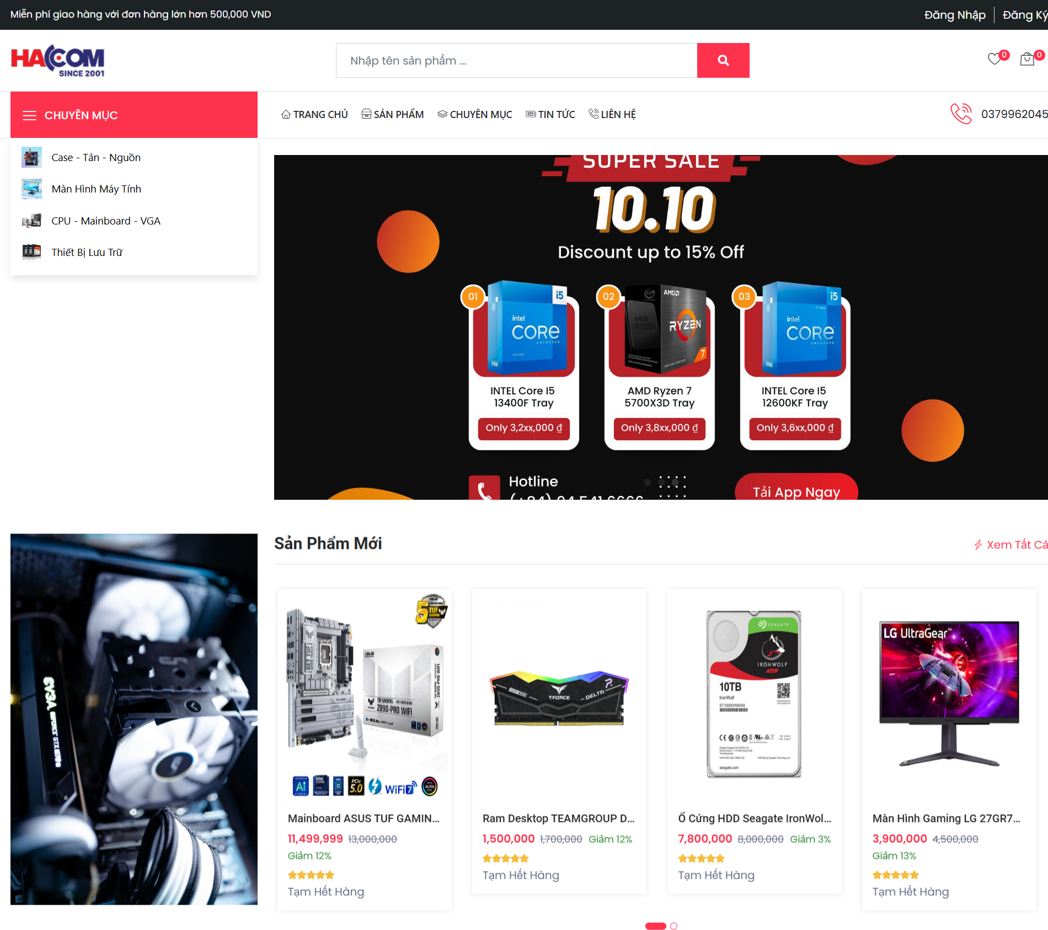
Hình 3. 1: Giao diện trang chủ

3.1.2. Trang đăng ký

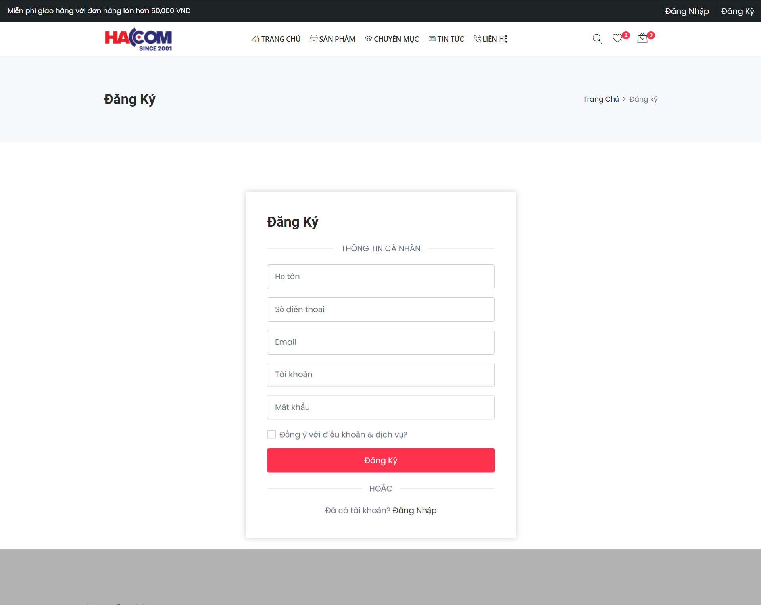
Hình 3. 2: Giao diện trang đăng ký

3.1.3. Trang đăng nhập
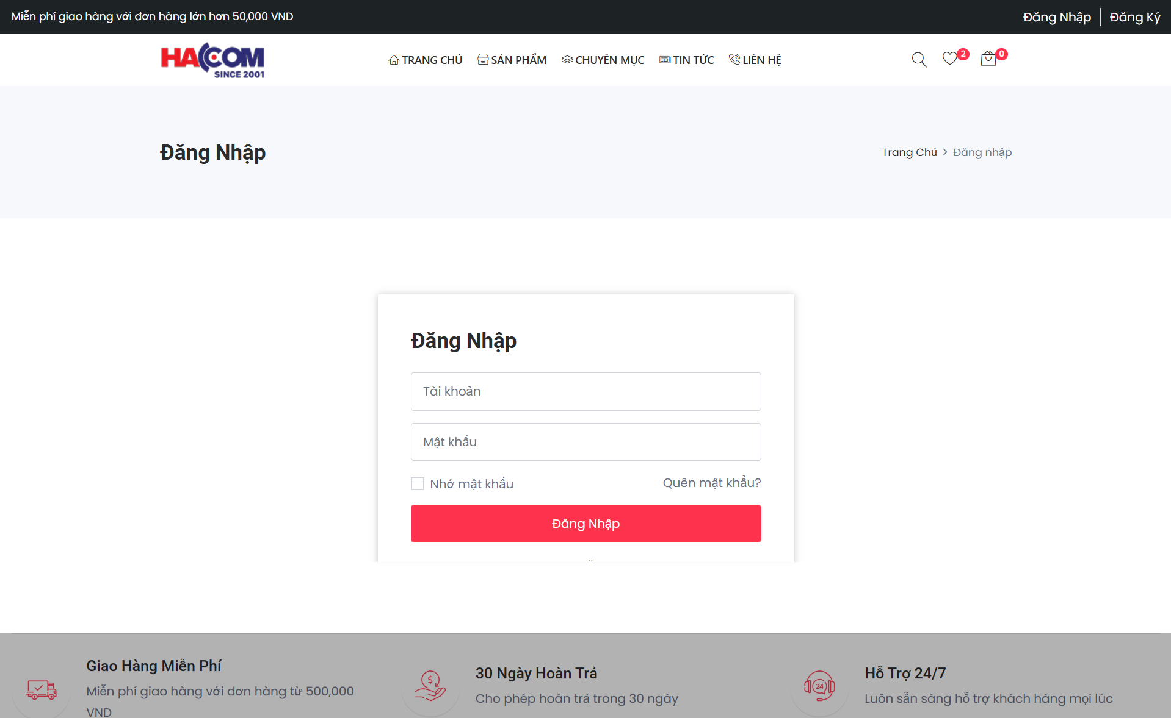
Hình 3. 3: Giao diện trang đăng nhập

3.1.4. Trang sản phẩm
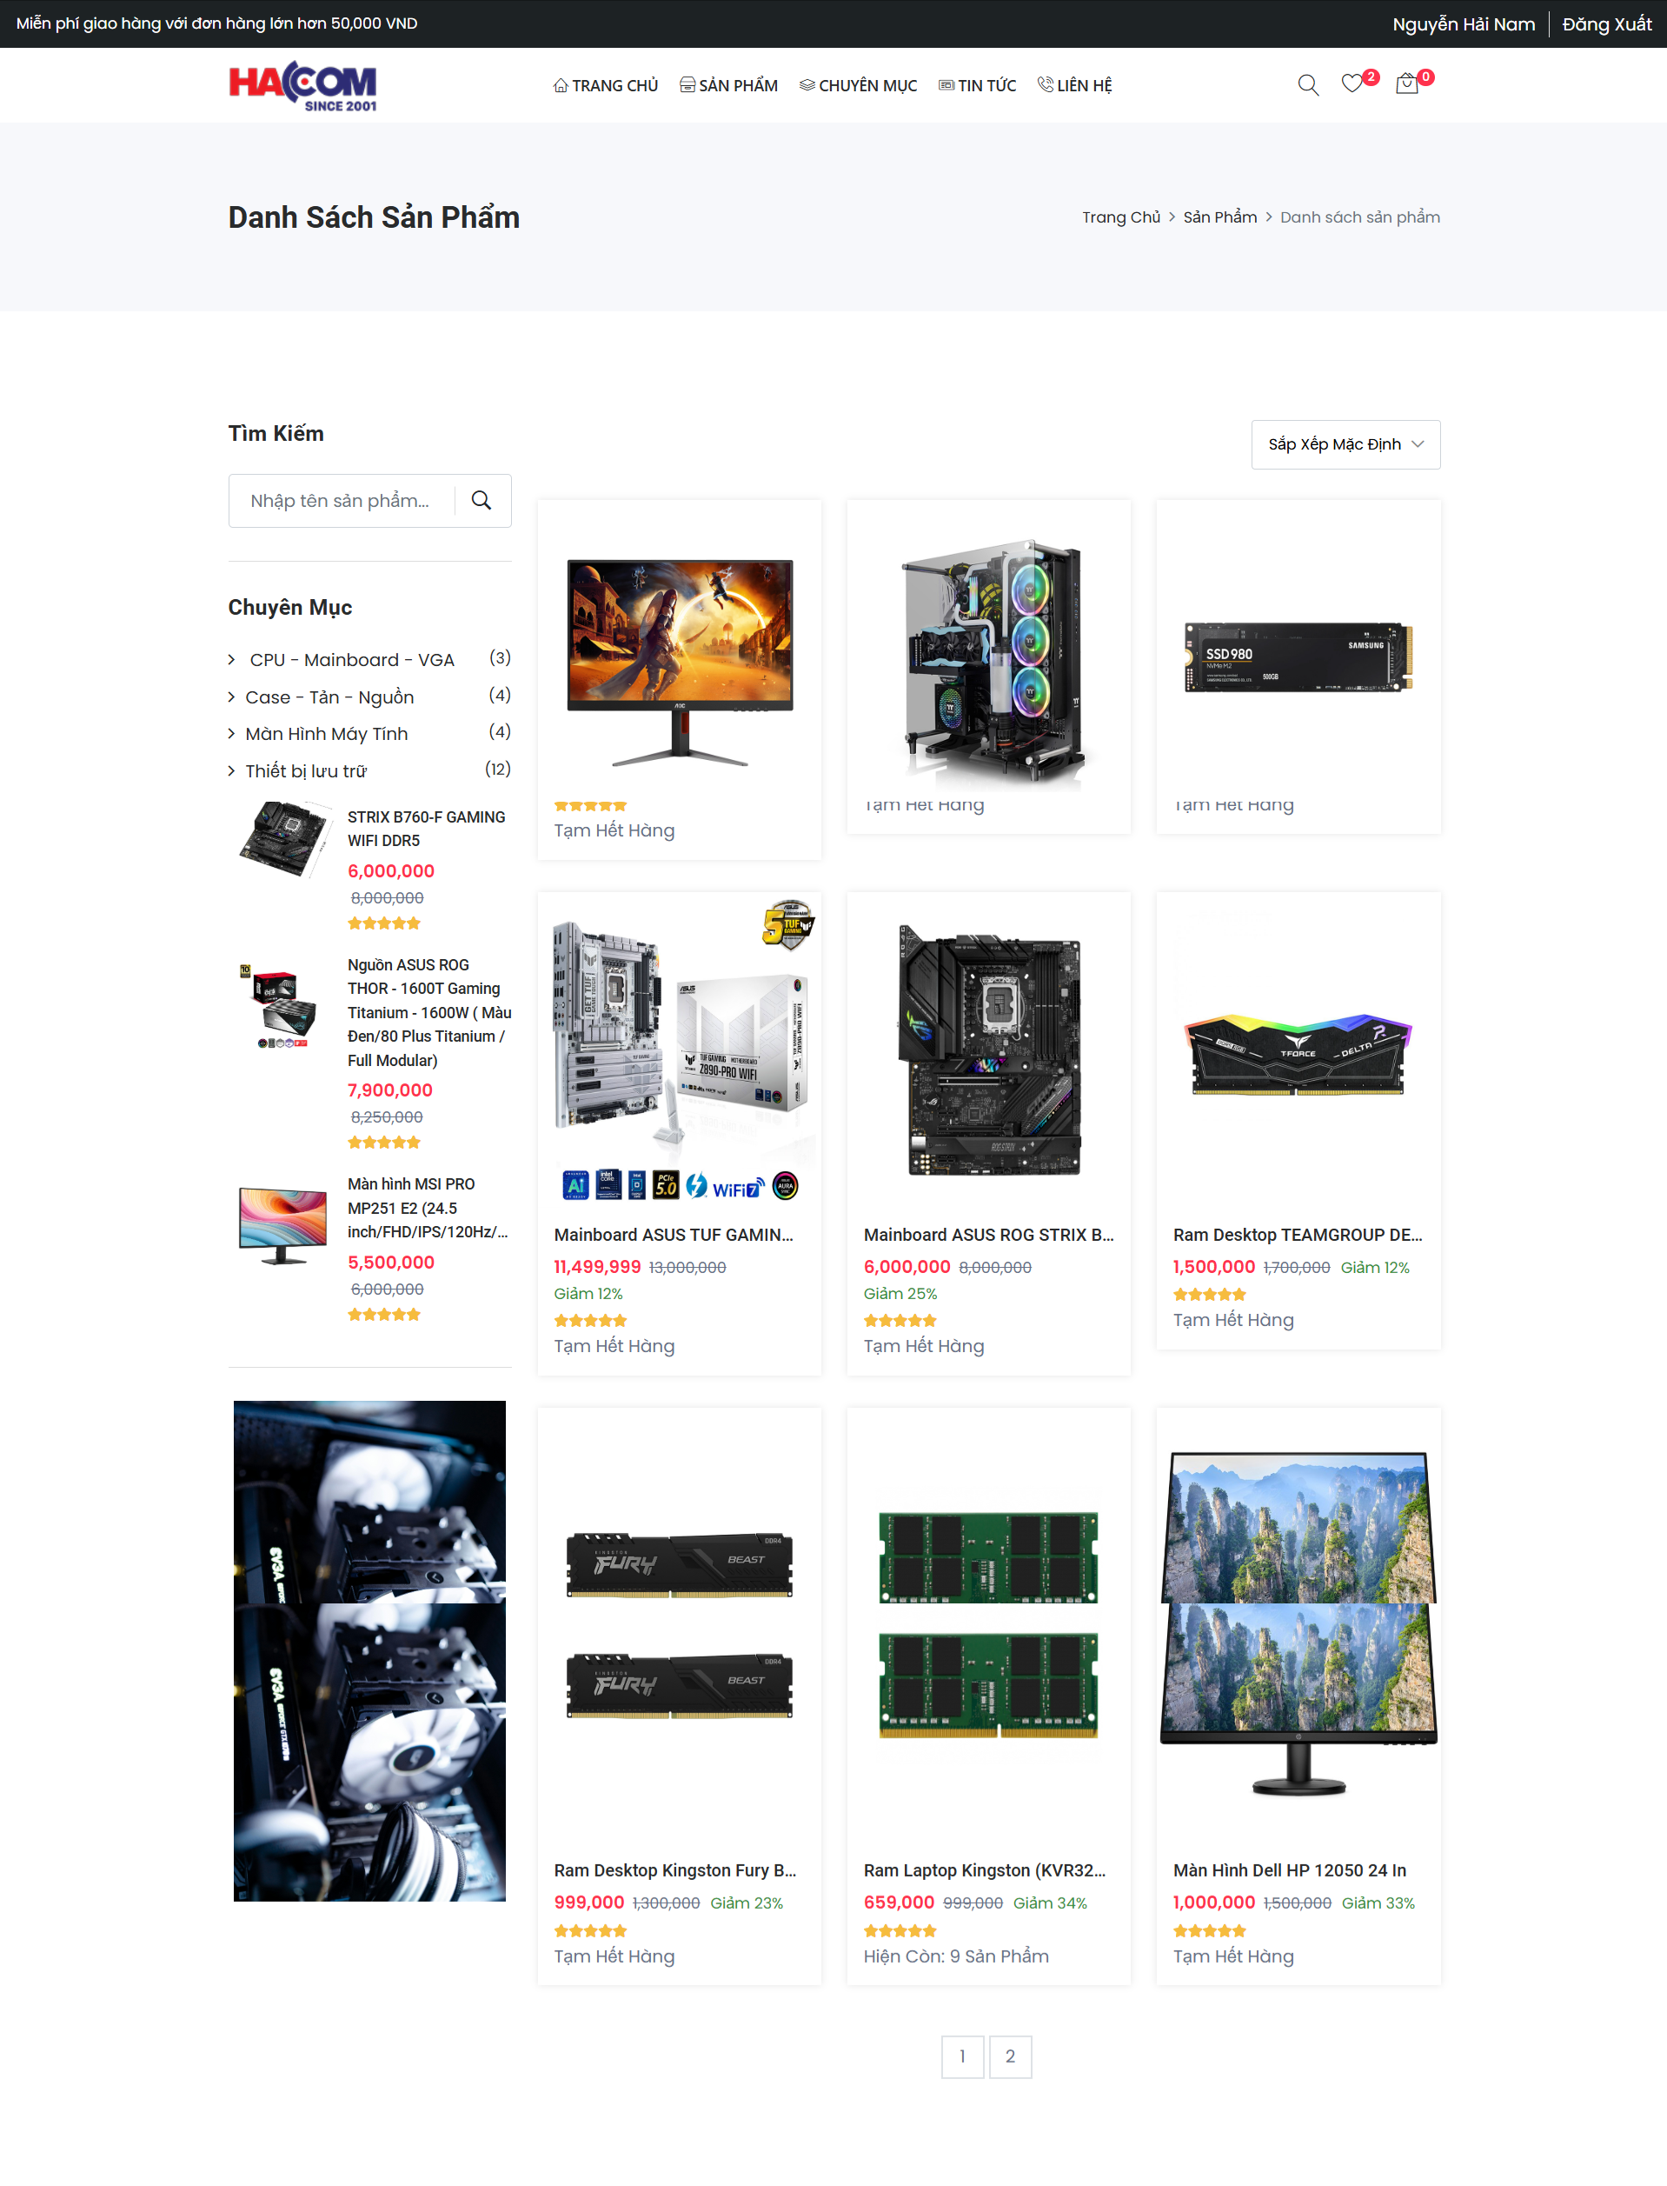
Hình 3. 4: Giao diện trang sản phẩm

3.1.5. Trang chi tiết sản phẩm
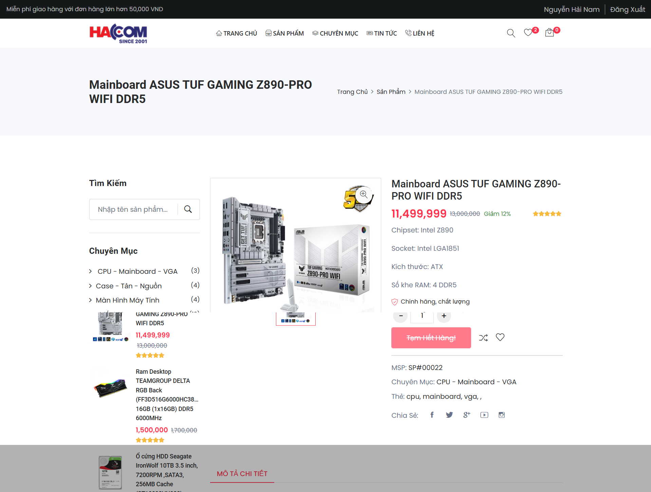
Hình 3. 5: Giao diện trang chi tiết sản phẩm

3.1.6. Trang giỏ hàng

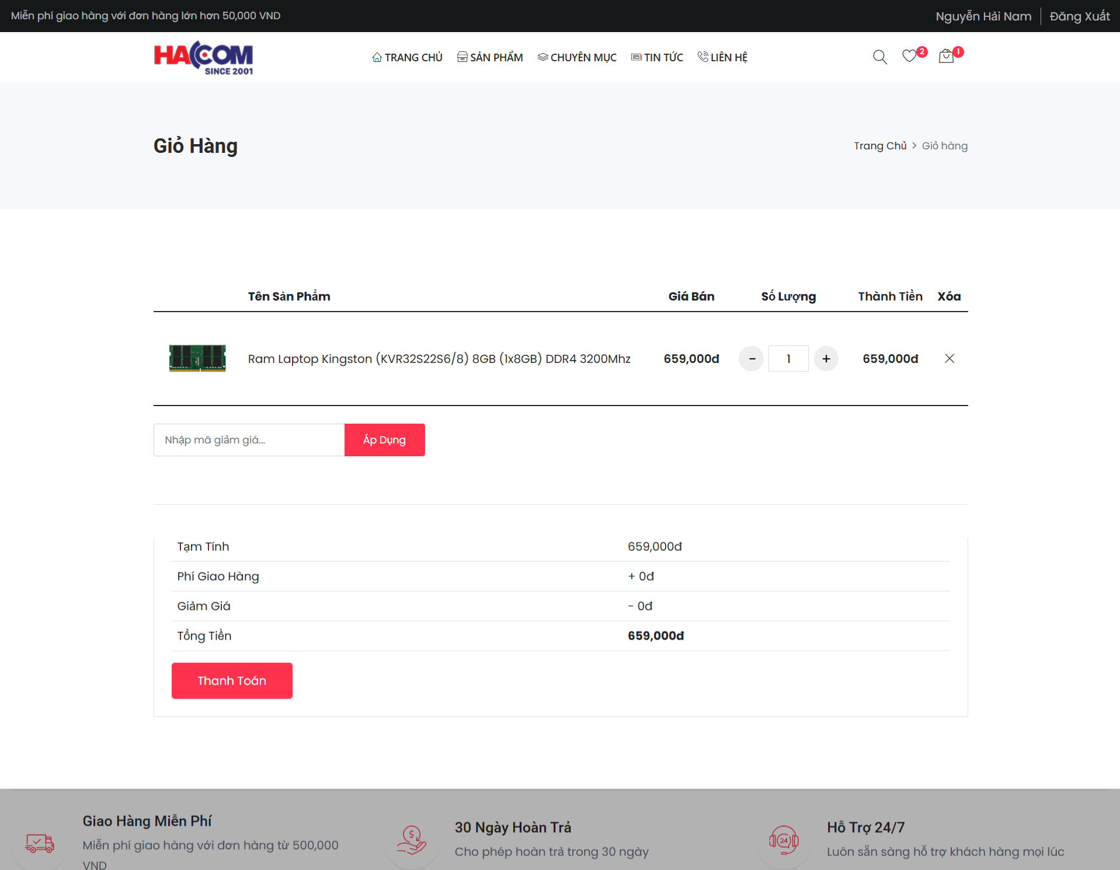
Hình 3. 6: Giao diện trang giỏ hàng

3.1.7. Trang thanh toán
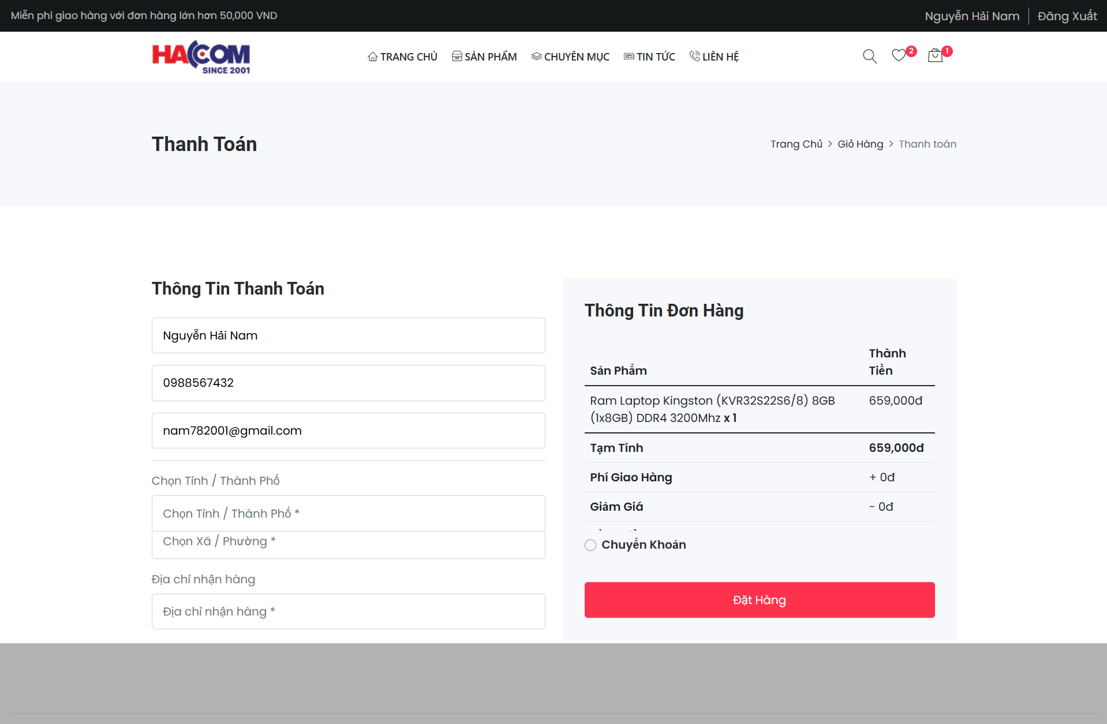
Hình 3. 7: Giao diện thanh toán

3.2. Một số giao diện và chức năng phía Admin

3.2.1. Trang thống kê
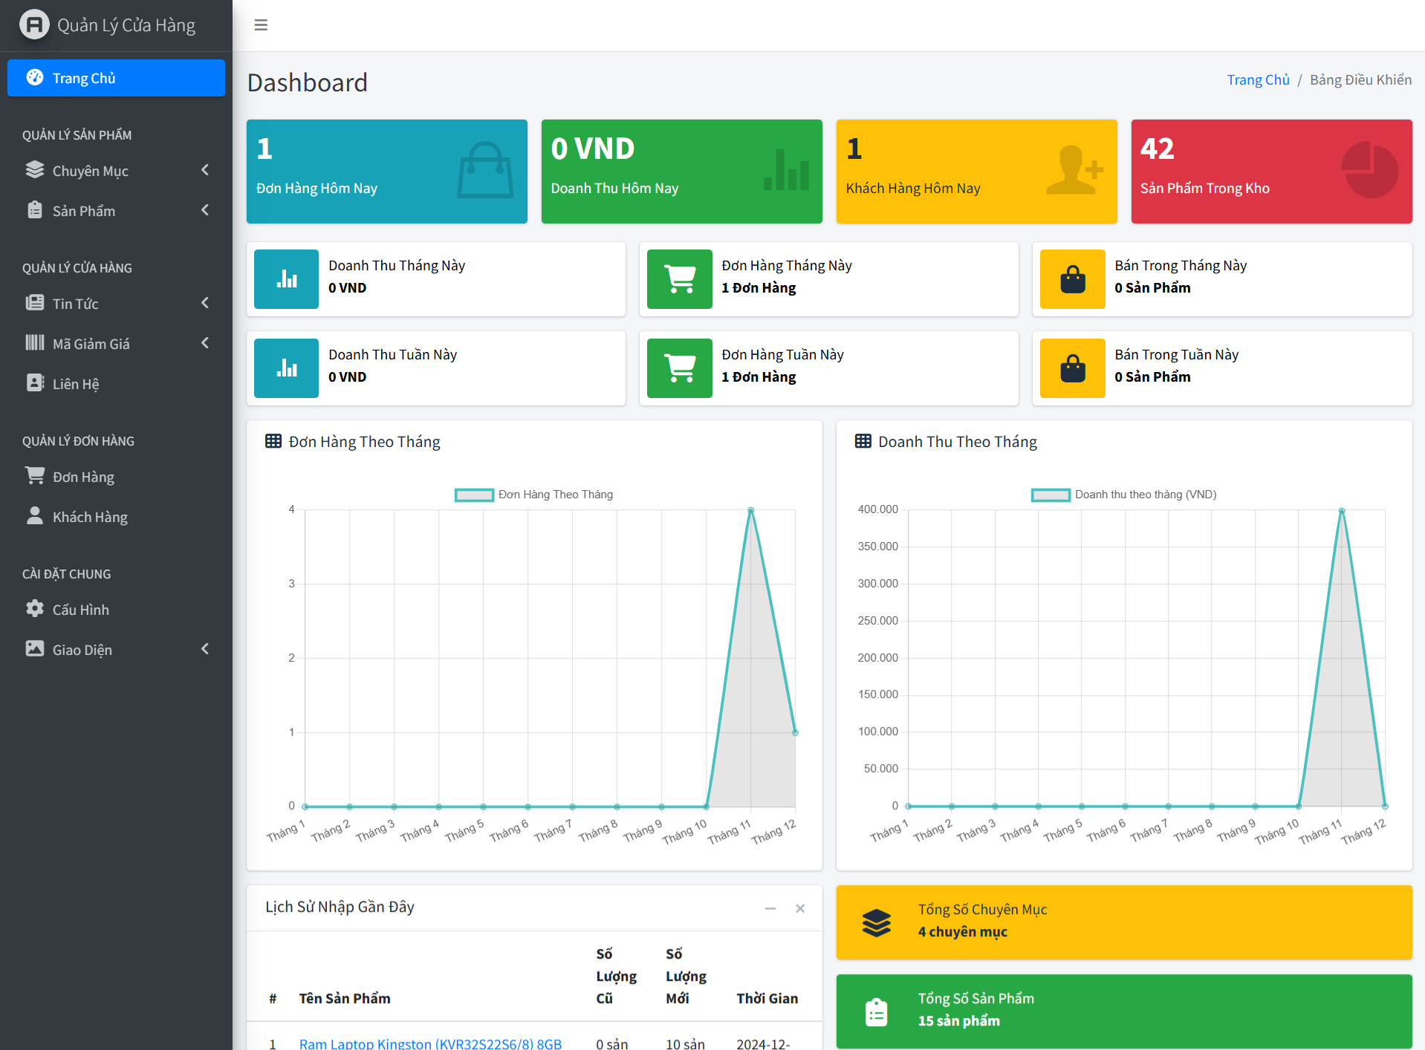
Hình 3. 8: Giao diện thống kê

3.2.2. Trang quản lý sản phẩm

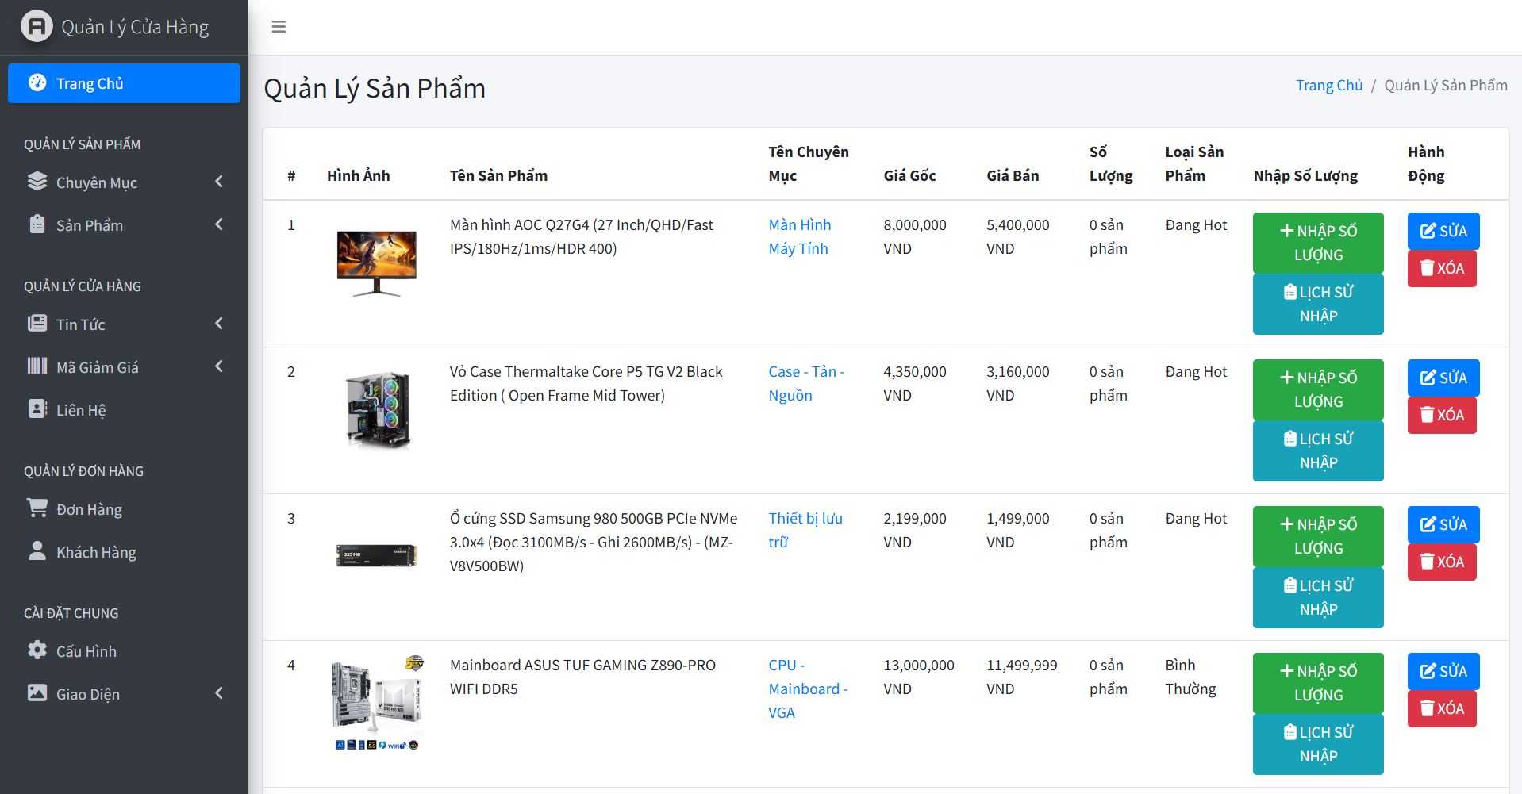
Hình 3. 9: Giao diện quản lý sản phẩm

3.2.3. Trang quản lý hoá đơn
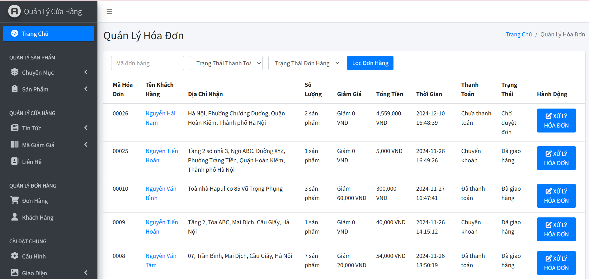
Hình 3. 10: Giao diện trang quản lý hoá đơn

3.2.4. Trang quản lí cá nhân
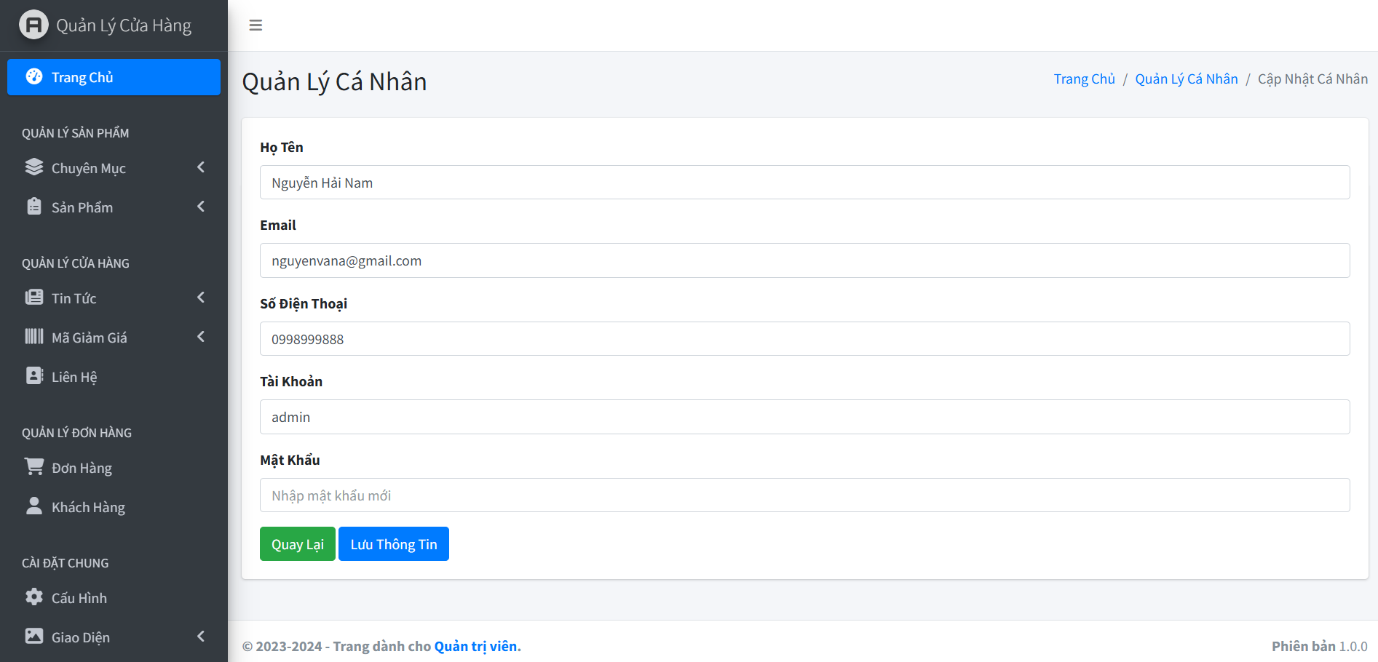
Hình 3. 11: Giao diện trang quản lý cá nhân

3.3. Kiểm thử

3.3.1. Mục tiêu và phạm vi kiểm thử
Mục tiêu
Mục tiêu chính của giai đoạn kiểm thử là đảm bảo rằng hệ thống website hoạt động đúng theo các yêu cầu đã được xác định trong quá trình phân tích và thiết kế. Việc kiểm thử giúp xác minh tính chính xác của từng chức năng, đảm bảo khả năng tương tác mượt mà giữa các thành phần của hệ thống và giảm thiểu tối đa các lỗi có thể xảy ra trong quá trình vận hành thực tế.
Ngoài ra, mục tiêu còn bao gồm đánh giá hiệu suất của hệ thống, đảm bảo tốc độ phản hồi nhanh, ngay cả khi có lượng người truy cập cao. Đồng thời, tính bảo mật của hệ thống cũng được kiểm tra kỹ lưỡng để bảo vệ dữ liệu người dùng và các giao dịch trực tuyến. Kiểm thử không chỉ xác minh sự ổn định của website mà còn giúp cải thiện trải nghiệm người dùng, đảm bảo rằng khách hàng có thể dễ dàng thực hiện các thao tác mua sắm một cách thuận tiện và an toàn.
Phạm vi kiểm thử
Phạm vi kiểm thử bao gồm toàn bộ các chức năng chính của hệ thống, từ các thao tác cơ bản như đăng nhập, đăng ký tài khoản cho đến các chức năng quan trọng như tìm kiếm sản phẩm, thêm vào giỏ hàng, thanh toán và quản lý đơn hàng.
Cụ thể:
- Đối với chức năng khách hàng: Kiểm tra toàn bộ hành trình mua sắm của khách hàng, bao gồm việc tìm kiếm sản phẩm, xem chi tiết sản phẩm, thêm vào giỏ hàng và thực hiện thanh toán.
- Đối với chức năng admin: Đánh giá khả năng quản lý sản phẩm, quản lý đơn hàng, và theo dõi tình trạng hệ thống.
- Kiểm tra giao diện và hiệu suất: Đảm bảo rằng giao diện hiển thị đúng trên nhiều thiết bị (máy tính, điện thoại, máy tính bảng) và các trình duyệt phổ biến (Chrome, Firefox, Safari). Ngoài ra, tốc độ tải trang và khả năng xử lý nhiều yêu cầu đồng thời cũng được kiểm tra kỹ lưỡng.
Phạm vi kiểm thử không chỉ giới hạn ở các chức năng chính mà còn bao gồm kiểm tra khả năng tương tác giữa các thành phần trong hệ thống và xử lý các lỗi bất ngờ để đảm bảo sự ổn định lâu dài của website.

3.3.2. Các trường hợp kiểm thử

3.3.2.1. Chức năng đăng nhập khách hàng
Test Case ID | Tên trường hợp kiểm thử | Bước thực hiện | Kết quả mong đợi | Kết quả thực tế | Ghi chú
TC001 | Đăng nhập thành công | 1. Nhập email và mật khẩu hợp lệ.  2. Nhấn nút "Đăng nhập". | Người dùng được chuyển đến trang chính và đăng nhập thành công. | Như mong đợi | Thành công
TC002 | Đăng nhập với tài khoản sai | 1. Nhập email hoặc mật khẩu không đúng.  2. Nhấn nút "Đăng nhập". | Hệ thống hiển thị thông báo lỗi "Email hoặc mật khẩu không đúng". | Như mong đợi | Thành công
TC003 | Đăng nhập không điền dữ liệu | 1. Để trống email và mật khẩu.  2. Nhấn nút "Đăng nhập". | Hệ thống yêu cầu người dùng nhập thông tin. | Như mong đợi | Thành công
Bảng 4. 1: Kiểm thử chức năng đăng nhập

3.3.2.2. Chức năng đăng ký
Test Case ID | Tên trường hợp kiểm thử | Bước thực hiện | Kết quả mong đợi | Kết quả thực tế | Ghi chú
TC004 | Đăng ký thành công | 1. Nhập đầy đủ thông tin hợp lệ (email, mật khẩu, họ tên).  2. Nhấn nút "Đăng ký". | Tài khoản được tạo thành công và hiển thị thông báo thành công.. | Như mong đợi | Thành công
TC005 | Đăng ký trùng email | 1. Nhập email đã tồn tại.  2. Nhấn nút "Đăng ký" | Hệ thống thông báo lỗi "Email đã được sử dụng". | Như mong đợi | Thành công
TC006 | Đăng ký không đủ dữ liệu | 1. Nhập thiếu các trường thông tin.  2. Nhấn nút "Đăng ký". | Hệ thống hiển thị yêu cầu nhập đầy đủ thông tin. | Như mong đợi | Thành công
Bảng 4. 2: Kiểm thử chức năng đăng ký

3.3.2.3. Chức năng thêm sản phẩm
Test Case ID | Tên trường hợp kiểm thử | Bước thực hiện | Kết quả mong đợi | Kết quả thực tế | Ghi chú
TC007 | Thêm sản phẩm thành công | 1. Nhập đầy đủ thông tin sản phẩm (tên, giá, mô tả).  2. Nhấn "Thêm sản phẩm". | Sản phẩm được thêm vào hệ thống và hiển thị trên website. | Như mong đợi | Thành công
TC008 | Thêm sản phẩm thiếu dữ liệu | 1. Bỏ trống trường bắt buộc như tên hoặc giá sản phẩm.  2. Nhấn "Thêm sản phẩm". | Hệ thống báo lỗi yêu cầu nhập đầy đủ thông tin. | Như mong đợi | Thành công
Bảng 4. 3: Kiểm thử chức năng thêm sản phẩm

3.3.2.4. Chức năng tìm kiếm sản phẩm
Test Case ID | Tên trường hợp kiểm thử | Bước thực hiện | Kết quả mong đợi | Kết quả thực tế | Ghi chú
TC009 | Tìm kiếm thành công | 1. Nhập từ khóa sản phẩm hợp lệ.  2. Nhấn nút "Tìm kiếm". | Hiển thị danh sách sản phẩm phù hợp với từ khóa. | Như mong đợi | Thành công
TC010 | Tìm kiếm không có kết quả | 1. Nhập từ khóa không khớp với sản phẩm nào.  2. Nhấn nút "Tìm kiếm". | Hiển thị thông báo "Không tìm thấy sản phẩm nào". | Như mong đợi | Thành công
Bảng 4. 4: Kiểm thử chức năng tìm kiếm sản phẩm

3.3.2.5. Chức năng thêm sản phẩm giỏ hàng
Test Case ID | Tên trường hợp kiểm thử | Bước thực hiện | Kết quả mong đợi | Kết quả thực tế | Ghi chú
TC011 | Thêm thành công | 1. Chọn sản phẩm và nhấn "Thêm vào giỏ hàng". | Sản phẩm xuất hiện trong danh sách giỏ hàng. | Như mong đợi | Thành công
TC012 | Thêm sản phẩm đã tồn tại | 1. Thêm cùng một sản phẩm nhiều lần vào giỏ hàng. | Cập nhật số lượng sản phẩm trong giỏ hàng. | Như mong đợi | Thành công
Bảng 4. 5: Kiểm thử chức năng thêm sản phẩm vào giỏ hàng

3.3.2.6. Chức năng thanh toán
Test Case ID | Tên trường hợp kiểm thử | Bước thực hiện | Kết quả mong đợi | Kết quả thực tế | Ghi chú
TC013 | Thanh toán thành công | 1. Nhập thông tin thanh toán đầy đủ.  2. Nhấn "Thanh toán". | Đơn hàng được ghi nhận và hiển thị thông báo thành công. | Như mong đợi | Thành công
TC014 | Thanh toán thiếu dữ liệu | 1. Bỏ trống thông tin cần thiết như địa chỉ giao hàng.  2. Nhấn "Thanh toán". | Hiển thị lỗi yêu cầu nhập thông tin đầy đủ. | Như mong đợi | Thành công
Bảng 4. 6: Kiểm thử chức năng thanh toán

3.3.2.7. Chức năng hủy đơn hàng
Test Case ID | Tên trường hợp kiểm thử | Bước thực hiện | Kết quả mong đợi | Kết quả thực tế | Ghi chú
TC015 | Hủy đơn hàng thành công | 1. Chọn đơn hàng cần hủy.  2. Nhấn "Hủy đơn hàng". | Đơn hàng được hủy, trạng thái cập nhật thành "Đã hủy". | Như mong đợi | Thành công
TC016 | Hủy đơn hàng không hợp lệ | 1. Chọn đơn hàng đã giao thành công.  2. Nhấn "Hủy đơn hàng". | Hiển thị thông báo lỗi "Không thể hủy đơn hàng". | Như mong đợi | Thành công
Bảng 4. 7: Kiểm thử chức năng hủy đơn hàng

3.3.3. Đánh giá tổng quát
Sau quá trình kiểm thử toàn diện, website đã chứng minh được khả năng đáp ứng tốt các yêu cầu chức năng và phi chức năng đã đặt ra. Các kết quả kiểm thử cho thấy rằng hệ thống hoạt động ổn định, các tính năng chính như đăng ký, đăng nhập, tìm kiếm sản phẩm, giỏ hàng, và thanh toán đều vận hành trơn tru. Giao diện người dùng được đánh giá cao về mặt thẩm mỹ, đồng thời dễ sử dụng, phù hợp với nhiều đối tượng khách hàng.
Hệ thống cũng đạt yêu cầu về hiệu suất, với thời gian phản hồi nhanh ngay cả khi xử lý lượng lớn người dùng đồng thời. Các vấn đề về bảo mật như mã hóa thông tin người dùng và bảo vệ giao dịch thanh toán trực tuyến đều được thực hiện đầy đủ, giúp tăng độ tin cậy của website. Tính tương thích của hệ thống với các trình duyệt phổ biến và trên nhiều loại thiết bị cũng được kiểm chứng, đảm bảo trải nghiệm người dùng liền mạch.
Tuy nhiên, một số hạn chế nhỏ cũng đã được phát hiện trong quá trình kiểm thử, như:
- Giao diện trên một số thiết bị di động chưa hoàn toàn đồng bộ, cần tối ưu hóa thêm để cải thiện trải nghiệm người dùng.
- Một số lỗi hiển thị nhỏ trong các trường hợp hiếm gặp đã được ghi nhận và khắc phục.
Nhìn chung, website đã sẵn sàng để triển khai và sử dụng thực tế. Tuy nhiên, để duy trì hiệu quả và bắt kịp xu hướng công nghệ, hệ thống cần được cập nhật và bảo trì định kỳ. Đồng thời, có thể nghiên cứu thêm các tính năng nâng cao như cá nhân hóa gợi ý sản phẩm dựa trên hành vi người dùng hoặc tích hợp chatbot hỗ trợ khách hàng để tăng sức cạnh tranh.
Kết luận, với các kết quả kiểm thử tích cực, website được đánh giá là một giải pháp hiệu quả, đáng tin cậy và có tiềm năng mở rộng, đáp ứng tốt nhu cầu kinh doanh của doanh nghiệp và nhu cầu mua sắm trực tuyến của khách hàng.

